Índice
1. Introducción 4
2. Objetivos buscados 4
3. Tecnología utilizada 5
3.1. Docker 5
3.2. Distribuciones Linux 6
3.2.1. Alpine 6
3.2.1. Debian Stretch Slim 6
3.3. Nginx 7
3.4. MySQL 7
3.5. Lenguajes de programación 7
3.5.1. PHP 7
3.5.2. JavaScript 7
3.5.3. TypeScript 7
3.6. Node.js 7
3.7. Lumen 7
3.8. Laravel 7
3.9. Express.js 7
3.10. Angular 8
4. Especificación de requisitos y diseño 9
4.1. Descripción general 9
4.1.1. Alcance 9
4.1.2. Personal involucrado 9
4.1.3. Funcionalidad del producto 9
4.1.4. Características de los usuarios 10
4.2. Especificación de requisitos 11
4.2.1. Requisitos funcionales perfil Administrador 11
4.2.2. Requisitos funcionales perfil Instructor 12
4.2.3. Requisitos funcionales perfil Usuario 13
4.2.4. Otros requisitos funcionales 13
4.3. Análisis alto nivel 14
4.4. Diseño del sistema 15
4.5. Diseño de base de datos 18
4.6. Manual de usuario 21
4.6.1. Acceso público 21
4.6.1.1. Login 21
4.6.2. Perfil Administrador 21
4.6.2.1. Panel 21
4.6.2.2. Listado de administradores 22
4.6.2.3. Crear administrador 22
4.6.2.4. Detalles administrador 24
4.6.2.5. Modificación administrador 24
4.6.2.6. Eliminación administrador 26
4.6.2.7. Listado de instructores 26
4.6.2.8. Crear instructor 27
4.6.2.9. Detalles instructor 27
4.6.2.10. Modificación instructor 29
4.6.2.11. Eliminación instructor 30
4.6.2.12. Inscribir instructor en grupos 31
4.6.2.13. Listado de usuarios 31
4.6.2.14. Crear usuario 32
4.6.2.15. Detalles usuario 33
4.6.2.16. Modificación usuario 34
4.6.2.17. Eliminación usuario 35
4.6.2.18. Inscribir usuario en grupos 35
4.6.2.19. Listado de grupos 36
4.6.2.20. Crear grupo 36
4.6.2.21. Detalles grupo 38
4.6.2.22. Modificación grupo 39
4.6.2.23. Eliminación grupo 39
4.6.2.24. Inscribir instructores en grupo 40
4.6.2.25. Inscribir usuarios en grupo 41
4.6.3. Perfil Instructor 41
4.6.3.1. Panel 41
4.6.3.2. Listado de grupos 43
4.6.3.3. Detalles grupo 43
4.6.3.4. Detalles instructor 44
4.6.3.5. Detalles usuario 44
4.6.3.6. Listado de exámenes 45
4.6.3.7. Crear examen 45
4.6.3.8. Detalles examen 46
4.6.3.9. Modificación examen 47
4.6.3.10. Eliminación examen 48
4.6.3.11. Añadir preguntas y respuestas a examen 48
4.6.3.12. Detalles realización examen 49
4.6.4. Perfil Usuario 50
4.6.4.1. Panel 50
4.6.4.2. Listado de grupos 51
4.6.4.3. Detalles grupo 51
4.6.4.4. Detalles instructor 51
4.6.4.5. Detalles usuario 52
4.6.4.6. Listado de exámenes 52
4.6.4.7. Realizar examen 53
4.6.4.7. Detalles realización examen 53
5. Criterios de comparación 55
5.1. Categoría A: Documentación disponible 55
Criterio A.1: Documentación oficial 55
Criterio A.2: Calidad de la documentación oficial 55
Criterio A.3: Documentación no oficial 55
Criterio A.4: Calidad de la documentación no oficial 55
5.2. Categoría B: Comunidad de usuarios y desarrolladores 55
Criterio B.1: Tamaño de la comunidad de usuarios 55
Criterio B.2: Eventos organizados 55
Criterio B.3: Representación en StackOverflow 56
Criterio B.4: Búsquedas en Google 56
Criterio B.5: Estrellas en GitHub 56
5.3. Categoría C: Estado del proyecto 56
Criterio C.1: Actividad en GitHub 56
Criterio C.2: Frecuencia de lanzamiento de releases 56
5.4. Categoría D: Recursos necesarios para preparar un entorno de ejecución 56
Criterio D.1: Stack necesario entorno de ejecución 56
Criterio D.2: Imágenes oficiales Docker para desplegar entorno básico 56
Criterio D.3: Dificultad para crear imagen final Docker 57
5.5. Categoría E: Dificultad para crear proyecto “Hello world” 57
Criterio E.1: Documentación para crear proyecto básico 57
Criterio E.2: Número de pasos necesarios para crear proyecto básico 57
Criterio E.3: Tiempo empleado creación proyecto básico 57
5.6. Categoría F: Recursos y funcionalidades que provee el framework 57
Criterio F.1: Routing 57
Criterio F.2: HTTP Middlaware (API) 57
Criterio F.3: Clases/módulos Controller 57
Criterio F.4: Manejo de Request y Response 58
Criterio F.5: Autorización y Autenticación 58
Criterio F.6: Manejo de Sesiones (Cliente web) 58
Criterio F.7: Conexión con Base de Datos (API) 58
Criterio F.8: Validaciones 58
5.7. Categoría G: Curva de aprendizaje 58
Criterio G.1: Tiempo empleado en aprender a utilizar el framework 58
Criterio G.2: Tiempo empleado en desarrollar la aplicación 59
5.8. Categoría H: Rendimiento 59
Criterio H.1: Métodos para optimizar entorno producción 59
Criterio H.2: Dificultad para implementar optimización 59
Criterio H.3: Peticiones por segundo (API) 59
Criterio H.4: Máximas conexiones concurrentes (API) 59
Criterio H.5: Velocidad carga páginas (cliente web) 59
5.9. Categoría I: Coste despliegue en producción 59
Criterio I.1: Ofertas de proveedores de servicios 59
Criterio I.2: Coste plan estándar 60
6. Evaluación de los criterios de comparación 60
6.1. Lumen 5.6 60
6.2. Express 4.16 63
6.3. Laravel 5.6 66
6.3. Angular 6.1 69
7. Comparación de las tecnologías 74
7.1. Implementación API REST: Lumen contra Express 74
7.1. Implementación aplicación web que interactúa con una API: Laravel contra Angular 79
8. Conclusiones 84
9. Bibliografía 87

1. Introducción
Actualmente los puestos de desarrollador e ingeniero del software de aplicaciones web son algunos de los más demandados en el mercado laboral. Además, diversos estudios dentro del sector TI predicen que seguirán siendo muy solicitados en los próximos años. Esto significa que las pequeñas y grandes empresas ya consolidadas y las startups emergentes están apostando fuertemente por desarrollar sus actividades dentro de Internet.
En principio este nuevo enfoque empresarial resulta beneficioso para todos: los trabajadores del sector TI se encuentran con una gran oferta de empleos bien remunerados; las empresas pueden llegar a obtener grandes beneficios económicos ya que al ofrecer sus servicios a través de la Web disponen de un mercado más amplio de consumidores; y por último los usuarios tienen una amplia gama de proveedores donde elegir a solo un par de clics de distancia.
El problema llega cuando tanto empresa como desarrollador tienen que seleccionar con qué tecnologías trabajar. En el mundo de las aplicaciones web, el número de herramientas y enfoques disponibles es enorme: lenguajes de programación (Java, PHP, Python, Ruby, C#, JavaScript, etc.), entornos de ejecución (Node.js, JVM, CLR, etc.), frameworks backend (Spring, Laravel, Django, Ruby on Rails, .NET, Express.js, etc.), frameworks frontend (Angular, React, Vue, etc.), servidores web (Nginx, Apache, IIS, etc.), bases de datos (MySQL, PostgreSQL, MongoDB, etc.). Elegir un conjunto de estas tecnologías para empezar un nuevo proyecto o formarse para un futuro empleo puede resultar una tarea muy complicada.
El presente estudio pretende ayudar a empresas y trabajadores a identificar las ventajas y desventajas de apostar por dos de los stacks tecnológicos más utilizados actualmente: el clásico LEMP (Linux, Nginx, MySQL y PHP) y el prometedor MEAN (MySQL, Express.js, Angular y Node.js). La elección de MySQL en detrimento de MongoDB en el stack MEAN se explicará en los próximos apartados del trabajo actual.

2. Objetivos buscados
El principal objetivo de este estudio es realizar un análisis comparativo de los stacks tecnológicos LEMP y MEAN, orientados al desarrollo de dos tipos de aplicaciones web: una API REST y un cliente web que ofrezca un interfaz gráfica de usuario (GUI) para trabajar con las operaciones expuestas por la API. Los resultados obtenidos servirán a desarrolladores y empresas en el momento de decidir qué tecnologías usar en el desarrollo de sus proyectos TI. Es importante señalar que en ningún momento se pretende afirmar cual de los dos stacks tecnológicos es mejor. Como se verá a lo largo del presente trabajo, cada uno de ellos y las herramientas que los conforman tienen sus fortalezas y debilidades, y su elección dependerá más de las características del proyecto a desarrollar.
El objetivo secundario es aprovechar el estudio de las tecnologías mencionadas para mejorar mis habilidades y destrezas como ingeniero del software. Actualmente desempeño el rol de analista/desarrollador fullstack, trabajando en backend con PHP y Zend Framework, y en frontend con jQuery y Bootstrap. Mi objetivo personal es aprender un nuevo framework PHP, conocer todas las ventajas que ofrece el stack MEAN y comprobar de primera mano el potencial de Angular como herramienta frontend.
Finalmente, cabe destacar que aunque un stack MEAN está limitado a ciertas tecnologías (con pequeñas variaciones, por ejemplo el tipo de base de datos utilizada), en el stack LEMP no es así. En el nivel “P” se puede utilizar PHP puro, librerías, frameworks, etc. Hay decenas de opciones.
Por ello, otro de los objetivos de este estudio es verificar el estado del arte en el desarrollo de aplicaciones web en general, y la disponibilidad de herramientas PHP en particular. Se utilizó como referencia el proyecto Roadmap to becoming a web developer in 2018 [1].

3. Tecnología utilizada
Como se indicó en el punto anterior, para los elementos de los stacks LEMP y MEAN en los que se puede elegir entre diversas opciones se ha tenido en cuenta las recomendadas en el proyecto Roadmap to becoming a web developer in 2018. Por otro lado también se ha tenido en cuenta qué tecnologías se suelen utilizar en entornos reales de producción en lo que respecta a sistemas operativos y contenedores de ejecución.
En primer lugar, se ha decido utilizar Docker como sistema para desplegar las aplicaciones desarrolladas. Con Docker podemos crear imágenes que contengan todo el código de nuestra aplicación y el entorno necesario para ejecutarla. De esta forma nos aseguramos que los contenedores creados a partir de dichas imágenes se ejecutan siempre correctamente, independientemente de la plataforma donde realicemos el despliegue.
En segundo lugar se ha decidido utilizar Linux como sistema operativo base de todos los contenedores necesarios para crear el sistema completo: base de datos + API REST + cliente web. Las distribuciones Linux seleccionadas han sido Alpine y Debian Stretch Slim, por ser de las más ligeras a la vez que ofrecen lo necesario para ejecutar aplicaciones PHP y Node.js, y ser capaces de correr servidores web y de base de datos.
Respecto al stack LEMP, se ha optado por lo siguiente:
- L: Linux Alpine como sistema operativo.
- E: Nginx como servidor web HTTP.
- M: MySQL como sistema gestor de base de datos.
- P: lenguaje PHP versión 7.2, con el microframework Lumen para el desarrollo de la API REST y el framework Laravel para el desarrollo del cliente web.
Respecto al stack MEAN, tenemos lo siguiente:
- M: MySQL como sistema gestor de base de datos, en detrimento de MongoDB. La causa se explica en el punto 4.3. del presente trabajo.
- E: framework Express.js, que se utilizará para crear la API REST.
- A: framework Angular, que se utilizará para crear el cliente web.
- N: plataforma Node.js, que se utilizará como entorno de ejecución de la API REST.

3.1. Docker
Docker es un software de virtualización que se utiliza para empaquetar aplicaciones y sus entornos de ejecución en elementos independientes llamados contenedores, los cuales se pueden desplegar y ejecutar en cualquier sistema operativo que soporte esta tecnología.
La principal ventaja de utilizarlo es que una vez tenemos definido todas las dependencias de nuestra aplicación y las hemos empaquetado junto al código fuente de la misma en un contenedor Docker, podemos ejecutar dicho contenedor en el entorno que queramos (desarrollo, testing, producción, etc.) y siempre estaremos seguros que el comportamiento y los resultados obtenidos son los esperados. Por otro lado, los contenedores Docker son mucho más ligeros que las máquinas virtuales tradicionales, lo que permite crearlos y destruirlos dinámicamente en poco tiempo, acelerando de esta forma los desarrollos y despliegues.
Otra ventaja de ser más ligeros que las máquinas virtuales es que permite crear muchas más instancias (contenedores) en el mismo servidor, por lo que podemos prestar un mejor servicio sin necesidad de invertir en mejoras hardware. En entornos cloud, el uso de Docker y sistemas de orquestación de contenedores como Docker Swarm o Kubernetes. son algunos de los pilares básicos para prestar servicios bajo demanda, ya que permiten escalar horizontalmente un sistema completo en muy poco tiempo.
Por último cabe destacar que actualmente Docker es un proyecto de código abierto (Community Edition), con una gran comunidad de usuarios y apoyo del sector TI. La compañía que lo distribuye (Docker Inc.) también tiene una versión de pago (Enterprise Edition), orientada el uso en entornos empresariales y por equipos de TI que desarrollan y ejecutan aplicaciones críticas.

3.2. Distribuciones Linux

3.2.1. Alpine
Alpine es una distribución de Linux de propósito general, no comercial y orientada al uso en sistemas en los que la seguridad, simplicidad y eficiencia de recursos sea lo más importante.
Su principal característica es que es una de las distribuciones GNU/Linux más ligeras. Por ejemplo, un contenedor Docker no requiere más de 8 MB para incluirla, y una instalación tradicional requiere alrededor de 130 MB de almacenamiento en disco. Además dispone de su propio repositorio y gestor de paquetes (apk), todos ellos optimizados para ser lo más ligeros e independientes posibles.
Por último, cuenta con muchas medidas de seguridad proactiva para prevenir la ejecución de muchas clases de exploits del tipo zero-day y otras vulnerabilidades conocidas.
La última versión publicada de Alpine es la 3.8.0.

3.2.1. Debian Stretch Slim
Debian es una de las distribuciones Linux más importantes de la historia de la informática. Fue creada por Ian Murdock, quien publicó la versión 0.01 en el año 1993. Junto a este software también nació la comunidad Debian, que es una de las que más ha impulsado el desarrollo de proyectos open source. Por otro lado, esta distribución es una de las más utilizadas en entornos de producción, además de servir como base para más de un centenar de distribuciones derivadas.
La última versión estable de Debian es conocida como Stretch, que fue publicada el 17 de junio de 2017. Stretch Slim es su versión ligera, que únicamente contiene los paquetes necesarios para iniciar el sistema operativo.

3.3. Nginx
Pendiente.

3.4. MySQL
Pendiente.

3.5. Lenguajes de programación

3.5.1. PHP
Pendiente.

3.5.2. JavaScript
Pendiente.

3.5.3. TypeScript
Pendiente.

3.6. Node.js
Pendiente.

3.7. Lumen
Pendiente.

3.8. Laravel
Pendiente.

3.9. Express.js
Pendiente.

3.10. Angular
Pendiente.

4. Especificación de requisitos y diseño

4.1. Descripción general

4.1.1. Alcance
La aplicación web a desarrollar será un sistema multiusuario, con acceso previa autenticación y con una gestión de permisos basada en perfiles (administrador, instructor y usuario). El objetivo principal del producto será ofrecer un entorno de trabajo donde los instructores puedan definir exámenes que posteriormente los usuarios podrán realizar. Los instructores, usuarios y exámenes estarán relacionados entre sí por grupos de trabajo. El administrador será el encargado de gestionar el acceso de los instructores y usuarios a los distintos grupos de trabajo.

4.1.2. Personal involucrado
Nombre | Carlos Giovanni Molina Ronceros
Rol | Analista / Desarrollador / Gestor QA
Categoría profesional | Graduado en Ingeniería Informática
Responsabilidades | Jefe del proyecto
Información de contacto | giovanni.molina@edu.uah.es

Nombre | José Ramón Hilera González
Rol | Gestor QA / Consultor
Categoría profesional | Catedrático Universidad de Alcalá
Responsabilidades | Consultor
Información de contacto | jose.hilera@uah.es

4.1.3. Funcionalidad del producto
El sistema deberá cumplir las siguientes funcionalidades:
- Acceso multiusuario: será posible la conexión simultánea de usuarios, previa autenticación.
- Gestión de permisos basada en perfiles: cada perfil tendrá acceso de forma exclusiva a ciertas operaciones o secciones del sistema. Los perfiles serán: Administrador, Instructor y Usuario.
- Gestión de exámenes: los instructores podrán crear exámenes en los grupos de trabajo a los que tienen acceso. Los usuarios podrán realizar los exámenes disponibles en sus grupos de trabajo. Los administradores gestionarán el alta, baja y modificación de instructores y usuarios, y el acceso a los distintos grupos de trabajo existentes.

4.1.4. Características de los usuarios
Tipo de perfil | Administrador
Formación | Indiferente
Habilidades | Conocimiento medio en el uso de aplicaciones web
Actividades | - Gestionar administradores  - Gestionar instructores  - Gestionar usuarios  - Gestionar grupos de trabajo  - Asignar instructores a grupos de trabajo  - Asignar usuarios a grupos de trabajo

Tipo de perfil | Instructor
Formación | Indiferente
Habilidades | Conocimiento medio en el uso de aplicaciones web
Actividades | - Ver detalles de sus grupos de trabajo  - Ver instructores inscritos en sus grupos de trabajo  - Ver usuarios inscritos en sus grupos de trabajo  - Gestionar exámenes de sus grupos de trabajo  - Ver resultados de los exámenes realizados

Tipo de perfil | Usuario
Formación | Indiferente
Habilidades | Conocimiento medio en el uso de aplicaciones web
Actividades | - Ver detalles de sus grupos de trabajo  - Ver instructores inscritos en sus grupos de trabajo  - Ver usuarios inscritos en sus grupos de trabajo  - Ver exámenes que tiene pendientes  - Ver exámenes realizados y su resultado  - Realizar examen

4.2. Especificación de requisitos

4.2.1. Requisitos funcionales perfil Administrador
Número de requisito | RF0001
Nombre de requisito | Gestión de administradores
Prioridad del requisito
  X | Alta/Esencial |  | Media/Deseado |  | Baja/Opcional
Descripción | Se deberá poder realizar las siguientes operaciones con los usuarios que tengan el perfil Administrador:  - Listar todos los usuarios con el perfil Administrador.  - Crear usuario con el perfil Administrador.  - Ver los detalles de un usuario con el perfil Administrador.  - Modificar los datos de un usuario con el perfil Administrador.  - Eliminar un usuario con el perfil Administrador.

Número de requisito | RF0002
Nombre de requisito | Gestión de instructores
Prioridad del requisito
  X | Alta/Esencial |  | Media/Deseado |  | Baja/Opcional
Descripción | Se deberá poder realizar las siguientes operaciones con los usuarios que tengan el perfil Instructor:  - Listar todos los usuarios con el perfil Instructor.  - Crear usuario con el perfil Instructor.  - Ver los detalles de un usuario con el perfil Instructor.  - Modificar los datos de un usuario con el perfil Instructor.  - Eliminar un usuario con el perfil Instructor.  - Inscribir usuario con perfil Instructor en los grupos de trabajo existentes.

Número de requisito | RF0003
Nombre de requisito | Gestión de usuarios
Prioridad del requisito
  X | Alta/Esencial |  | Media/Deseado |  | Baja/Opcional
Descripción | Se deberá poder realizar las siguientes operaciones con los usuarios que tengan el perfil Usuario:  - Listar todos los usuarios con el perfil Usuario.  - Crear usuario con el perfil Usuario.  - Ver los detalles de un usuario con el perfil Usuario.  - Modificar los datos de un usuario con el perfil Usuario.  - Eliminar un usuario con el perfil Usuario.  - Inscribir usuario con perfil Usuario en los grupos de trabajo existentes.

Número de requisito | RF0004
Nombre de requisito | Gestión de grupos de trabajo
Prioridad del requisito
  X | Alta/Esencial |  | Media/Deseado |  | Baja/Opcional
Descripción | Se deberá poder realizar las siguientes operaciones con los grupos de trabajo:  - Listar todos los grupos de trabajo.  - Crear un grupo de trabajo.  - Ver los detalles de un grupo de trabajo.  - Modificar los datos de un grupo de trabajo.  - Eliminar un grupo de trabajo.  - Añadir usuarios con perfil Instructor a un grupo de trabajo.  - Añadir usuarios con perfil Usuario a un grupo de trabajo.

4.2.2. Requisitos funcionales perfil Instructor
Número de requisito | RF0005
Nombre de requisito | Listado de grupos de trabajo
Prioridad del requisito
  X | Alta/Esencial |  | Media/Deseado |  | Baja/Opcional
Descripción | El usuario con perfil Instructor deberá poder ver un listado detallado de todos los grupos en los que está inscrito.

Número de requisito | RF0006
Nombre de requisito | Detalles del grupo de trabajo
Prioridad del requisito
  X | Alta/Esencial |  | Media/Deseado |  | Baja/Opcional
Descripción | El usuario con perfil Instructor deberá poder ver los siguientes detalles de un grupo de trabajo en el que está inscrito:  - Datos del grupo.  - Listado de usuarios con perfil Instructor inscritos en el grupo.  - Listado de usuarios con perfil Usuario inscritos en el grupo.  - Listado de exámenes pertenecientes al grupo.

Número de requisito | RF0007
Nombre de requisito | Detalles de usuario por perfil
Prioridad del requisito
  X | Alta/Esencial |  | Media/Deseado |  | Baja/Opcional
Descripción | El usuario con perfil Instructor deberá poder ver los detalles de cualquier usuario con perfil Instructor/Usuario que esté inscrito en alguno de sus grupos de trabajo.

Número de requisito | RF0008
Nombre de requisito | Gestión de exámenes
Prioridad del requisito
  X | Alta/Esencial |  | Media/Deseado |  | Baja/Opcional
Descripción | El usuario con perfil Instructor deberá poder realizar las siguientes operaciones relacionadas con los exámenes:  - Listar todos los exámenes disponibles.  - Crear un examen.  - Definir preguntas y respuestas para un examen  - Ver los detalles de un examen.  - Listar los usuarios con perfil Usuario que han realizado un examen.  - Ver los detalles de la realización de un examen.  - Modificar los datos de un examen.  - Eliminar un examen.

4.2.3. Requisitos funcionales perfil Usuario
Número de requisito | RF0009
Nombre de requisito | Listado de grupos de trabajo
Prioridad del requisito
  X | Alta/Esencial |  | Media/Deseado |  | Baja/Opcional
Descripción | El usuario con perfil Usuario deberá poder ver un listado detallado de todos los grupos en los que está inscrito.

Número de requisito | RF0010
Nombre de requisito | Detalles del grupo de trabajo
Prioridad del requisito
  X | Alta/Esencial |  | Media/Deseado |  | Baja/Opcional
Descripción | El usuario con perfil Usuario deberá poder ver los siguientes detalles de un grupo de trabajo en el que está inscrito:  - Datos del grupo.  - Listado de usuarios con perfil Instructor inscritos en el grupo.  - Listado de usuarios con perfil Usuario inscritos en el grupo.  - Listado de exámenes, pertenecientes al grupo, pendientes de realizar.  - Listado de exámenes, pertenecientes al grupo, realizados.

Número de requisito | RF0011
Nombre de requisito | Detalles de usuario por perfil
Prioridad del requisito
  X | Alta/Esencial |  | Media/Deseado |  | Baja/Opcional
Descripción | El usuario con perfil Usuario deberá poder ver los detalles de cualquier usuario con perfil Instructor/Usuario que esté inscrito en alguno de sus grupos de trabajo.

Número de requisito | RF0012
Nombre de requisito | Gestión de exámenes
Prioridad del requisito
  X | Alta/Esencial |  | Media/Deseado |  | Baja/Opcional
Descripción | El usuario con perfil Usuario deberá poder realizar las siguientes operaciones relacionadas con los exámenes:  - Listar todos los exámenes que tiene pendiente de realizar.  - Listar todos los exámenes que ha realizado.  - Realizar un examen.  - Ver los resultados de la realización de un examen.

4.2.4. Otros requisitos funcionales
Número de requisito | RF0013
Nombre de requisito | Autenticación de usuarios
Prioridad del requisito
  X | Alta/Esencial |  | Media/Deseado |  | Baja/Opcional
Descripción | El acceso a la aplicación deberá realizarse a través de un formulario de login, donde el usuario deberá indicar los siguientes datos: email, contraseña y perfil.

4.3. Análisis alto nivel
El objetivo principal del presente trabajo es realizar un análisis comparativo de los stacks tecnológicos LEMP y MEAN en lo que respecta a la implementación de aplicaciones web. Para llevar a cabo un estudio lo más justo posible se ha decidido respetar los siguientes principios:
- Los sistemas a implementar con ambos stacks deberán compartir la misma base de datos, ya que deseamos que la información expuesta por ellos sea idéntica. Además, no sería correcto comparar en velocidad de lectura/escritura una base de datos relacional (MySQL del stack LEMP) con una no-relacional (MongoDB del stack MEAN). En este caso, atendiendo a los requisitos funcionales del proyecto, se ha decido utilizar la base de datos relacional.
- En cada sistema deberán existir dos capas:
  - Capa 1 – API: aplicación que se encargará de realizar operaciones CRUD en la base de datos.
  - Capa 2 – APP: aplicación donde residirá la interfaz gráfica con la que trabajarán los usuarios finales. Se conectará con la API para leer o persistir datos.
- Las capas del mismo nivel deberán ser intercambiables de un sistema a otro. Por ejemplo, el cliente web del stack LAMP podrá trabajar con la API del stack MEAN y viceversa.

Teniendo en cuenta todo lo anterior, se propone el siguiente diagrama de arquitectura global.
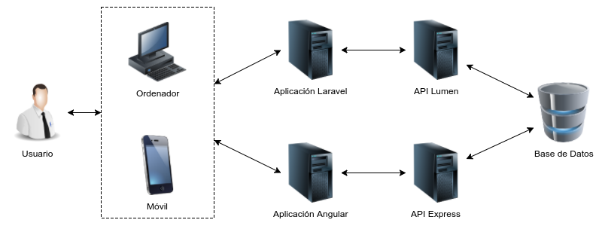
A continuación describimos cada uno de los elementos de nuestro diagrama de arquitectura:
- Usuario: persona que interactuará con los sistemas haciendo uso de algún dispositivo electrónico con conexión a Internet.
- Dispositivos electrónicos: aparatos que disponen de un navegador web y que usarán los usuarios para acceder a las aplicaciones.
- Aplicación Laravel: capa 2 del sistema con stack LEMP. Se implementará con el framework Laravel.
- API Lumen: capa 1 del sistema con stack LEMP. Se implementará con el framework Lumen.
- Aplicación Angular: capa 2 del sistema con stack MEAN. Se implementará con el framework Angular.
- Aplicación Express: capa 1 del sistema con stack MEAN. Se implementará con el framework Espress.
- Base de datos: servidor donde almacenaremos los datos de las aplicaciones.

4.4. Diseño del sistema
En el punto anterior definimos como serían los sistemas a implementar, pero desde un punto de vista muy general. En este apartado se describirá al detalle la arquitectura que tendrá cada componente de dichos sistemas.
Teniendo en cuenta que deseamos crear aplicaciones que en un futuro se puedan desplegar en entornos reales de producción, se decidió diseñar un sistema global con el siguiente diagrama de componentes.

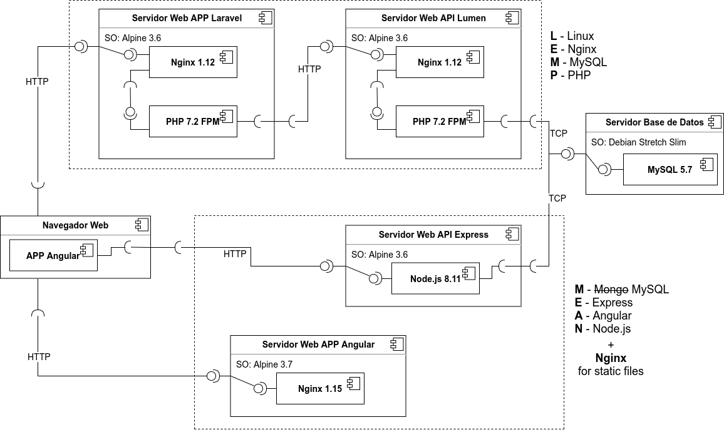
A continuación se detallan cada uno de los componentes:
- Servidor Base de Datos: máquina/contenedor con sistema operativo Debian Stretch Slim donde estará ejecutándose el sistema gestor de base de datos MySQL versión 5.7.
- Servidor Web API Lumen: máquina/contenedor con sistema operativo Alpine 3.6 que tendrá los siguientes subcomponentes:
  - PHP 7.2 FPM: servicio que se encargará de interpretar el código PHP de la API desarrollada con el framework Lumen. Si es necesario, se conectará al servidor de base de datos.
  - Nginx 1.12: servidor web que se encargará de gestionar las peticiones HTTP. Interactuará con el servicio de PHP FPM mediante un socket TCP/IP.
- Servidor Web APP Laravel: máquina/contenedor con sistema operativo Alpine 3.6 que tendrá los siguientes subcomponentes:
  - PHP 7.2 FPM: servicio que se encargará de interpretar el código PHP de la GUI desarrollada con el framework Laravel. Si es necesario, se conectará mediante CURL al servidor web con la API Lumen.
  - Nginx 1.12: servidor web que se encargará de gestionar las peticiones HTTP. Interactuará con el servicio de PHP FPM mediante un socket TCP/IP.
- Servidor Web API Express: máquina/contenedor con sistema operativo Alpine 3.6 donde estará ejecutándose sobre Node.js v8.11 la API desarrollada con el framework Express. Node.js se encargará de realizar las conexiones con el servidor de base de datos como de gestionar las peticiones HTTP.
- Servidor Web APP Angular: máquina/contenedor con sistema operativo Alpine 3.7 donde estará ejecutándose el servidor web Nginx 1.15. Éste se encargará de servir la GUI desarrollada con el framework Angular, ya que se trata de archivos JavaScript estáticos que se ejecutarán en el navegador web del usuario.
- Navegador Web: es el navegador web utilizado por el usuario para trabajar con los sistemas desarrollados. Dependiendo de a cual de ellos acceda, la operativa será la siguiente:
  - Sistema con stack LEMP:
    - Se realiza petición desde el navegador al Servidor Web APP Laravel.
    - APP Laravel se conecta al Servidor Web API Lumen para solicitar datos.
    - API Lumen se conecta al Servidor de Base de Datos para obtener los datos.
    - Los datos son enviados por el Servidor de Base de Datos.
    - API Lumen procesa los datos, los formatea y responde a APP Laravel.
    - APP Laravel genera el GUI con los datos recibidos y responde al navegador con HTML.
    - El navegador recibe el HTML, lo renderiza y lo muestra al usuario.
    - A partir de este punto, si se requiere acceder a otra página de la aplicación, se tiene que repetir el ciclo completo.
  - Sistemas con stack MEAN:
    - Se realiza petición desde el navegador al Servidor Web APP Angular.
    - El servidor Web APP Angular envía al navegador el código JavaScript de la APP Angular.
    - El navegador recibe la APP Angular y la ejecuta. Ya se muestra parte del GUI.
    - APP Angular hace petición AJAX al Servidor Web API Express para obtener datos.
    - API Express se conecta al Servidor de Base de Datos para obtener los datos.
    - Los datos son enviados por el Servidor de Base de Datos.
    - API Express procesa los datos, los formatea y responde a APP Angular.
    - APP Angular recibe los datos y genera la parte restante del GUI.
    - A partir de este punto, si se requiere acceder a otra página de la aplicación, el navegador ya no se vuelve a conectar al Servidor Web APP Angular, ya que se trabaja directamente con llamadas asíncronas al Servidor Web API Express.

4.5. Diseño de base de datos
Siguiendo las indicaciones de los requisitos funcionales de la aplicación, se diseñó una base de datos con el siguiente modelo E-R (Entidad-Relación) :

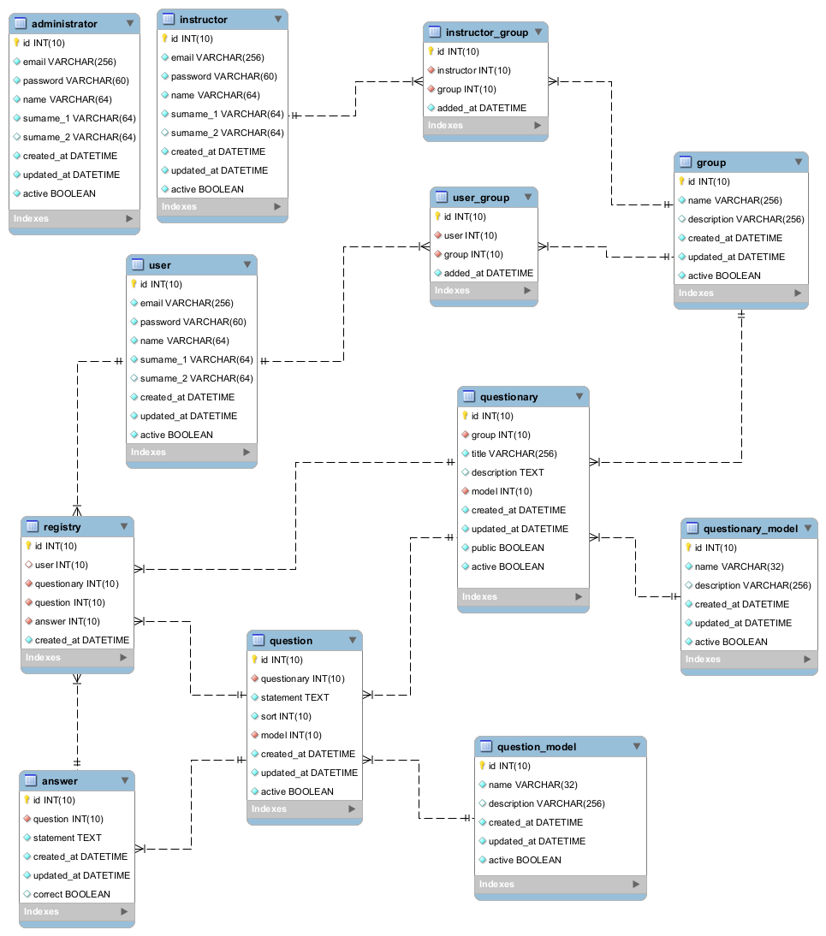

4.6. Manual de usuario

4.6.1. Acceso público

4.6.1.1. Login
En esta página el usuario podrá identificarse para acceder a la aplicación. Si las credenciales y el perfil son válidos, se le redirigirá a la página de panel de su perfil. En caso de error, se mostrará la causa del mismo.


4.6.2. Perfil Administrador

4.6.2.1. Panel
Está es la página de inicio del perfil Administrador. En la parte superior izquierda tenemos el nombre de la aplicación y en la parte superior derecha tenemos la información del administrador que ha iniciado sesión. Si hace clic sobre su nombre se mostrará una sección con un botón para poder cerrar sesión.
La sección de color azul oscuro situada en la parte izquierda es el menú de navegación. Desde ella el administrador podrá acceder a las distintas páginas de la aplicación. El contenido de dichas páginas se mostrará en la parte central derecha.
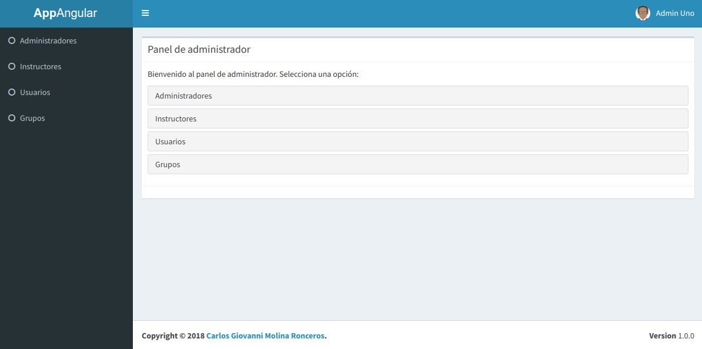

4.6.2.2. Listado de administradores
Página donde se muestra el listado en formato tabla de todos los administradores registrados en el sistema. Se pueden realizar las siguientes operaciones:
- Ir a la página de crear administrador: clic en el botón “Crear”.
- Ir a la página de detalles de un administrador: clic en el botón de color amarillo correspondiente.
- Ir a la página de modificación de un administrador: clic en el botón de color verde correspondiente.
- Ir a la página de eliminación de un administrador: clic en el botón de color rojo correspondiente.
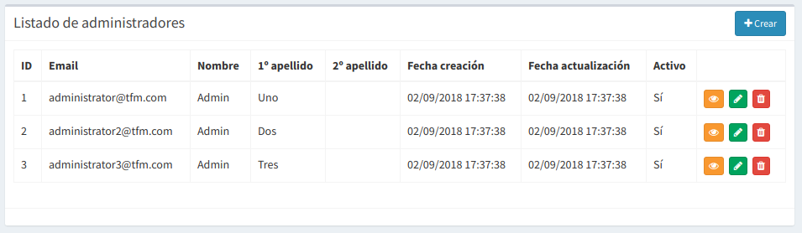

4.6.2.3. Crear administrador
Desde esta página se puede dar de alta un administrador. Para ello se debe completar el formulario correspondiente y hacer clic en el botón “Crear”. Si se produce algún error, se mostrará el mensaje detallado. Para volver al listado de administradores, se puede hacer clic en el botón “Volver al listado”.
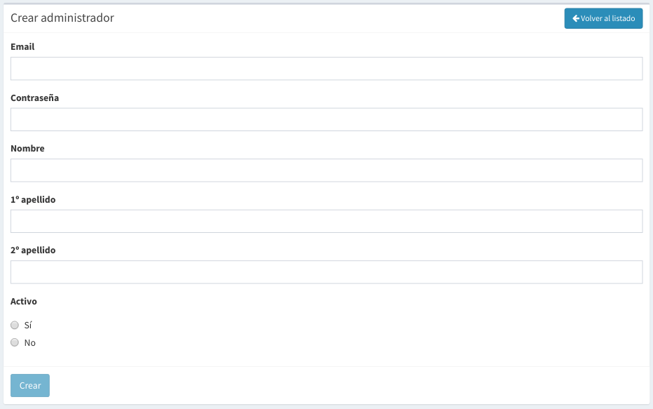

4.6.2.4. Detalles administrador
En esta página se muestran todos los datos del administrador. Se pueden realizar las siguiente operaciones:
- Ir al listado de administradores: clic en el botón “Volver al listado”.
- Ir a la página de modificación de administrador: clic en el botón “Modificar”.
- Ir a la página de confirmación de eliminación de administrador: clic en el botón “Eliminar”.
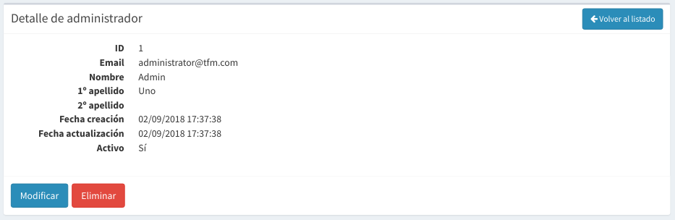

4.6.2.5. Modificación administrador
Desde esta página se puede modificar los datos de un administrador. Para ello se debe editar los campos deseados del formulario y hacer clic en el botón “Modificar” para confirmar la operación. Si se produce algún error, se mostrará el mensaje detallado. Otras operaciones disponibles:
- Ir al listado de administradores: clic en el botón “Volver al listado”.
- Ir a la página de detalles del administrador: clic en el botón “Volver a detalles”.
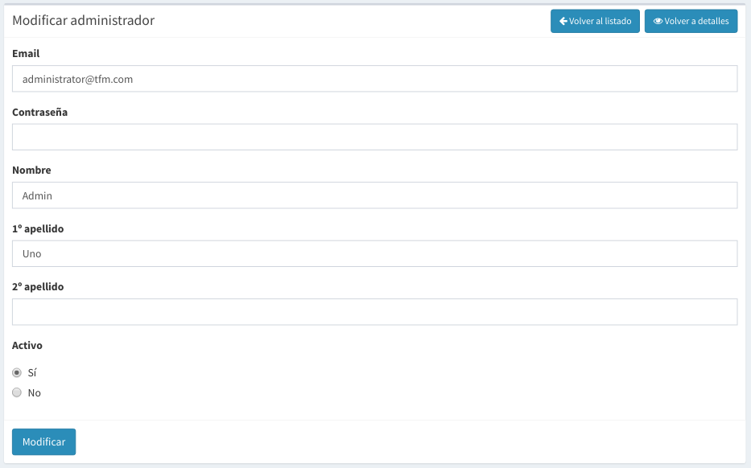

4.6.2.6. Eliminación administrador
Desde esta página se puede confirmar la eliminación de un administrador. Para ello se debe hacer clic en el botón “Confirmar borrado”. Otras operaciones disponibles:
- Ir al listado de administradores: clic en el botón “Volver al listado”.
- Ir a la página de detalles del administrador: clic en el botón “Volver a detalles”.
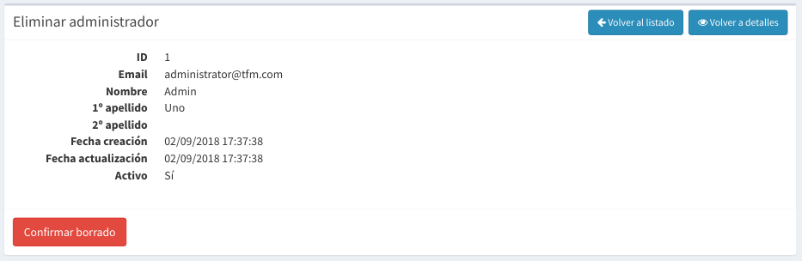

4.6.2.7. Listado de instructores
Página donde se muestra el listado en formato tabla de todos los instructores registrados en el sistema. Se pueden realizar las siguientes operaciones:
- Ir a la página de crear instructor: clic en el botón “Crear”.
- Ir a la página de detalles de un instructor: clic en el botón de color amarillo correspondiente.
- Ir a la página de modificación de un instructor: clic en el botón de color verde correspondiente.
- Ir a la página de eliminación de un instructor: clic en el botón de color rojo correspondiente.
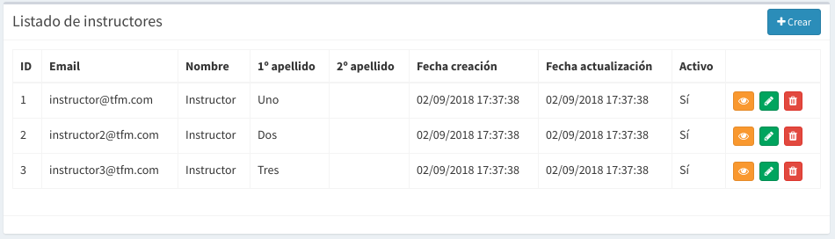

4.6.2.8. Crear instructor
Desde esta página se puede dar de alta un instructor. Para ello se debe completar el formulario correspondiente y hacer clic en el botón “Crear”. Si se produce algún error, se mostrará el mensaje detallado. Para volver al listado de instructores, se puede hacer clic en el botón “Volver al listado”.
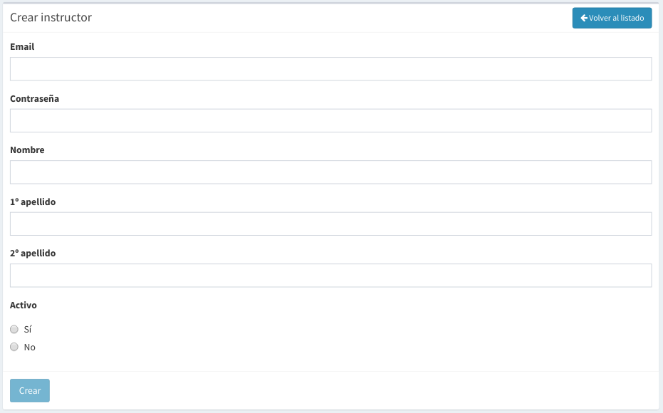

4.6.2.9. Detalles instructor
En esta página se muestran todos los datos del instructor. Se pueden realizar las siguiente operaciones:
- Ir al listado de instructores: clic en el botón “Volver al listado”.
- Ir a la página de modificación de instructor: clic en el botón “Modificar”.
- Ir a la página de inscripción de instructor en grupos: clic en el botón “Inscribir en grupos”.
- Ir a la página de confirmación de eliminación de instructor: clic en el botón “Eliminar”.
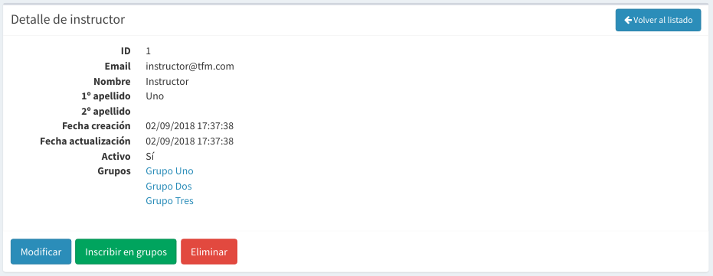

4.6.2.10. Modificación instructor
Desde esta página se puede modificar los datos de un instructor. Para ello se debe editar los campos deseados del formulario y hacer clic en el botón “Modificar” para confirmar la operación. Si se produce algún error, se mostrará el mensaje detallado. Otras operaciones disponibles:
- Ir al listado de instructores: clic en el botón “Volver al listado”.
- Ir a la página de detalles del instructor: clic en el botón “Volver a detalles”.
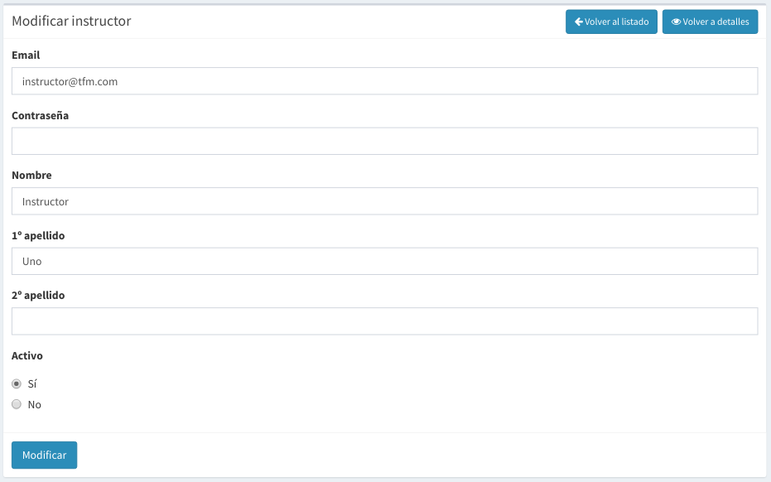

4.6.2.11. Eliminación instructor
Desde esta página se puede confirmar la eliminación de un instructor. Para ello se debe hacer clic en el botón “Confirmar borrado”. Otras operaciones disponibles:
- Ir al listado de instructores: clic en el botón “Volver al listado”.
- Ir a la página de detalles del instructor: clic en el botón “Volver a detalles”.
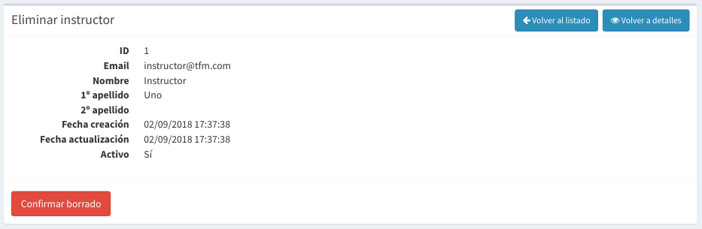

4.6.2.12. Inscribir instructor en grupos
En esta página se pueden asignar los grupos a los que tiene acceso el instructor. Para ello se debe marcar el check correspondiente del grupo y hacer clic en el botón “Actualizar” para confirmar los cambios. Otras operaciones disponibles:
- Ir al listado de instructores: clic en el botón “Volver al listado”.
- Ir a la página de detalles del instructor: clic en el botón “Volver a detalles”.
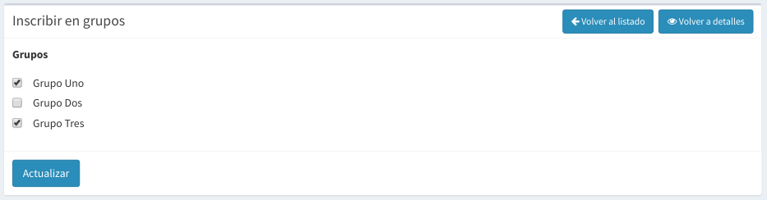

4.6.2.13. Listado de usuarios
Página donde se muestra el listado en formato tabla de todos los usuarios registrados en el sistema. Se pueden realizar las siguientes operaciones:
- Ir a la página de crear usuario: clic en el botón “Crear”.
- Ir a la página de detalles de un usuario: clic en el botón de color amarillo correspondiente.
- Ir a la página de modificación de un usuario: clic en el botón de color verde correspondiente.
- Ir a la página de eliminación de un usuario: clic en el botón de color rojo correspondiente.
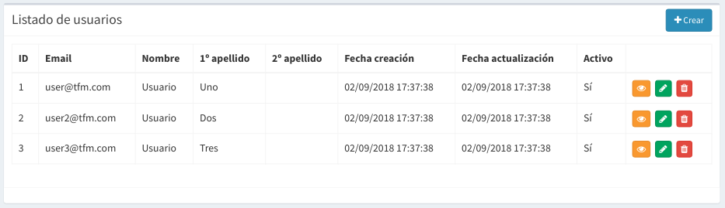

4.6.2.14. Crear usuario
Desde esta página se puede dar de alta un usuario. Para ello se debe completar el formulario correspondiente y hacer clic en el botón “Crear”. Si se produce algún error, se mostrará el mensaje detallado. Para volver al listado de usuarios, se puede hacer clic en el botón “Volver al listado”.
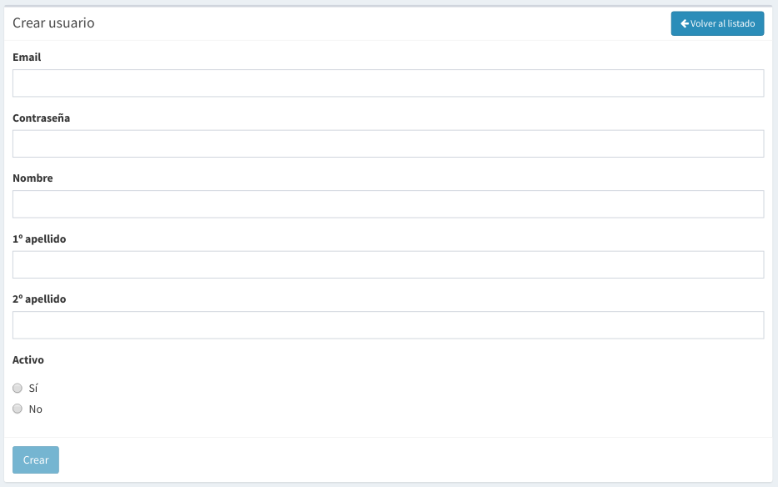

4.6.2.15. Detalles usuario
En esta página se muestran todos los datos del usuario. Se pueden realizar las siguiente operaciones:
- Ir al listado de usuarios: clic en el botón “Volver al listado”.
- Ir a la página de modificación de usuario: clic en el botón “Modificar”.
- Ir a la página de inscripción de usuario en grupos: clic en el botón “Inscribir en grupos”.
- Ir a la página de confirmación de eliminación de usuario: clic en el botón “Eliminar”.
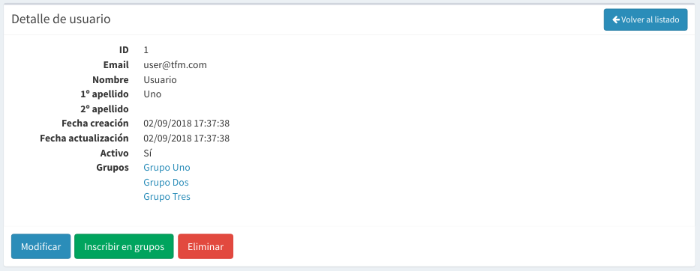

4.6.2.16. Modificación usuario
Desde esta página se puede modificar los datos de un usuario. Para ello se debe editar los campos deseados del formulario y hacer clic en el botón “Modificar” para confirmar la operación. Si se produce algún error, se mostrará el mensaje detallado. Otras operaciones disponibles:
- Ir al listado de usuarios: clic en el botón “Volver al listado”.
- Ir a la página de detalles del usuario: clic en el botón “Volver a detalles”.
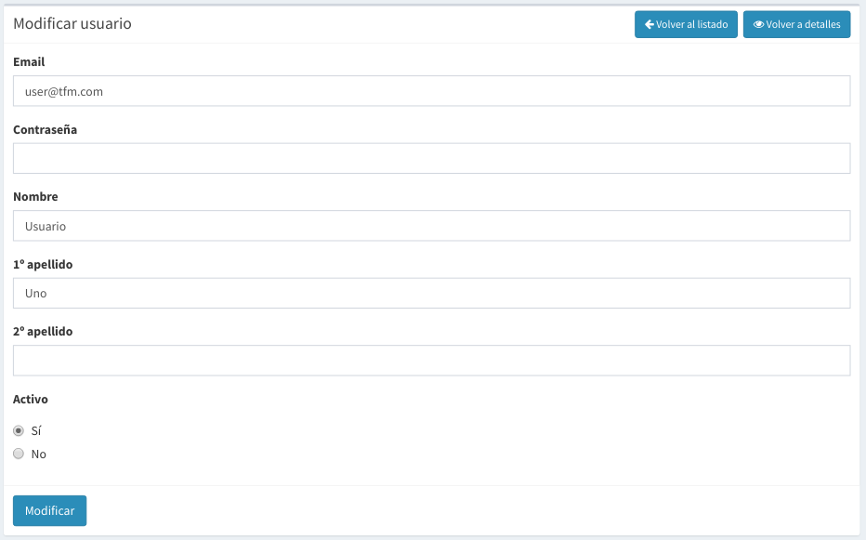

4.6.2.17. Eliminación usuario
Desde esta página se puede confirmar la eliminación de un usuario. Para ello se debe hacer clic en el botón “Confirmar borrado”. Otras operaciones disponibles:
- Ir al listado de usuarios: clic en el botón “Volver al listado”.
- Ir a la página de detalles del usuario: clic en el botón “Volver a detalles”.
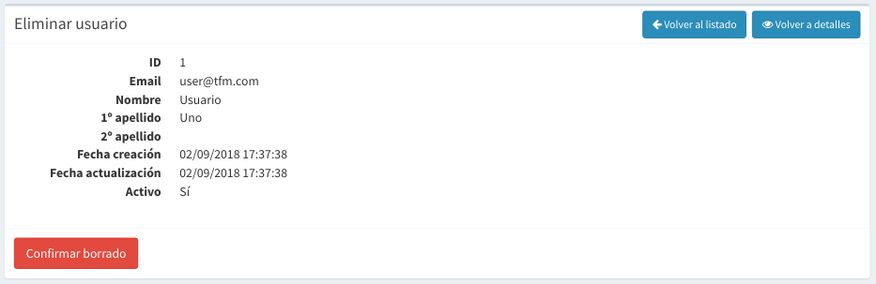

4.6.2.18. Inscribir usuario en grupos
En esta página se pueden asignar los grupos a los que tiene acceso el usuario. Para ello se debe marcar el check correspondiente del grupo y hacer clic en el botón “Actualizar” para confirmar los cambios. Otras operaciones disponibles:
- Ir al listado de usuarios: clic en el botón “Volver al listado”.
- Ir a la página de detalles del usuario: clic en el botón “Volver a detalles”.
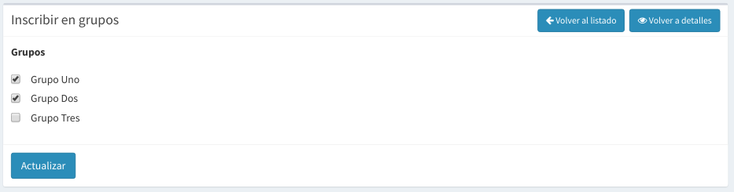

4.6.2.19. Listado de grupos
Página donde se muestra el listado en formato tabla de todos los grupos creados en el sistema. Se pueden realizar las siguientes operaciones:
- Ir a la página de crear grupo: clic en el botón “Crear”.
- Ir a la página de detalles de un grupo: clic en el botón de color amarillo correspondiente.
- Ir a la página de modificación de un grupo: clic en el botón de color verde correspondiente.
- Ir a la página de eliminación de un grupo: clic en el botón de color rojo correspondiente.
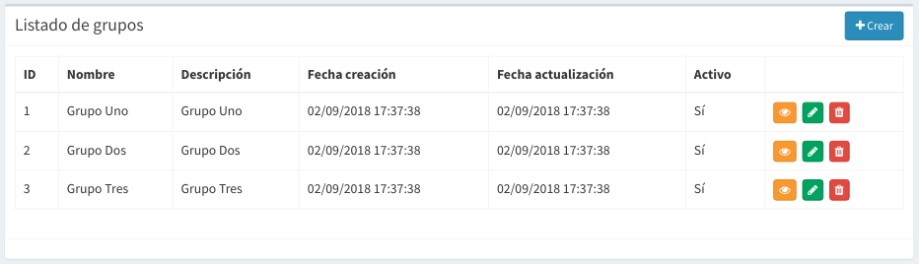

4.6.2.20. Crear grupo
Desde esta página se puede dar de alta un grupo. Para ello se debe completar el formulario correspondiente y hacer clic en el botón “Crear”. Si se produce algún error, se mostrará el mensaje detallado. Para volver al listado de grupos, se puede hacer clic en el botón “Volver al listado”.
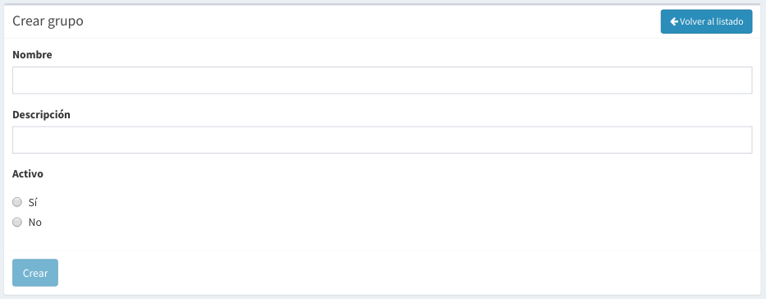

4.6.2.21. Detalles grupo
En esta página se muestran todos los datos del grupo. Se pueden realizar las siguiente operaciones:
- Ir al listado de grupos: clic en el botón “Volver al listado”.
- Ir a la página de modificación de grupo: clic en el botón “Modificar”.
- Ir a la página de inscribir instructores en el grupo: clic en el botón “Inscribir instructores”.
- Ir a la página de inscribir usuarios en el grupo: clic en el botón “Inscribir usuarios”.
- Ir a la página de confirmación de eliminación de grupo: clic en el botón “Eliminar”.
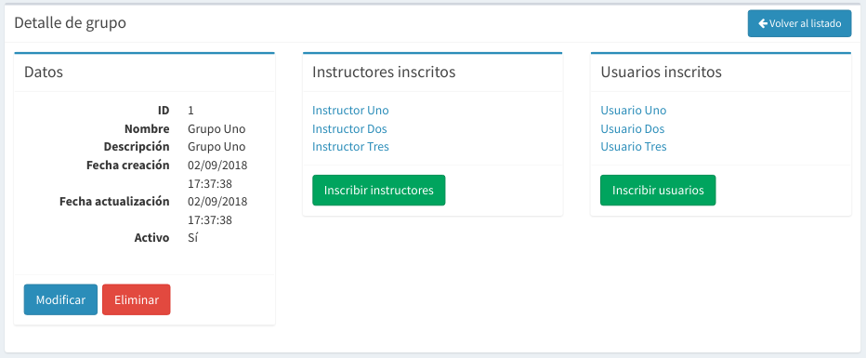

4.6.2.22. Modificación grupo
Desde esta página se puede modificar los datos de un grupo. Para ello se debe editar los campos deseados del formulario y hacer clic en el botón “Modificar” para confirmar la operación. Si se produce algún error, se mostrará el mensaje detallado. Otras operaciones disponibles:
- Ir al listado de grupos: clic en el botón “Volver al listado”.
- Ir a la página de detalles del grupo: clic en el botón “Volver a detalles”.
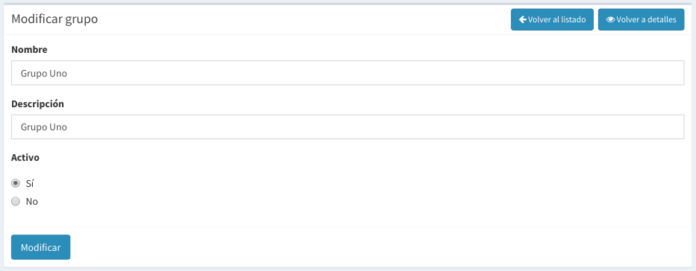

4.6.2.23. Eliminación grupo
Desde esta página se puede confirmar la eliminación de un grupo. Para ello se debe hacer clic en el botón “Confirmar borrado”. Otras operaciones disponibles:
- Ir al listado de grupos: clic en el botón “Volver al listado”.
- Ir a la página de detalles del grupo: clic en el botón “Volver a detalles”.


4.6.2.24. Inscribir instructores en grupo
En esta página se pueden asignar los instructores que tienen acceso al grupo. Para ello se debe marcar el check correspondiente del instructor y hacer clic en el botón “Actualizar” para confirmar los cambios. Otras operaciones disponibles:
- Ir al listado de grupos: clic en el botón “Volver al listado”.
- Ir a la página de detalles del grupo: clic en el botón “Volver a detalles”.
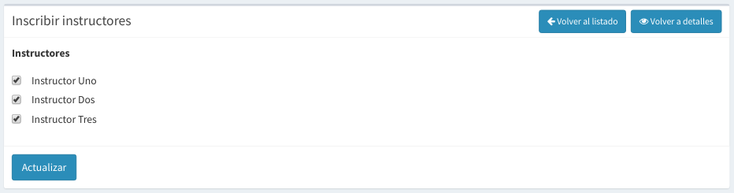

4.6.2.25. Inscribir usuarios en grupo
En esta página se pueden asignar los usuarios que tienen acceso al grupo. Para ello se debe marcar el check correspondiente del usuario y hacer clic en el botón “Actualizar” para confirmar los cambios. Otras operaciones disponibles:
- Ir al listado de grupos: clic en el botón “Volver al listado”.
- Ir a la página de detalles del grupo: clic en el botón “Volver a detalles”.
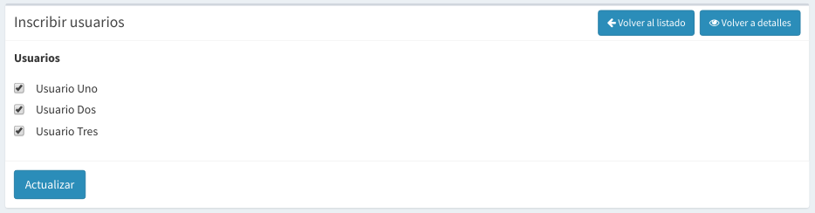

4.6.3. Perfil Instructor

4.6.3.1. Panel
Está es la página de inicio del perfil Instructor. En la parte superior izquierda tenemos el nombre de la aplicación y en la parte superior derecha tenemos la información del instructor que ha iniciado sesión. Si hace clic sobre su nombre se mostrará una sección con un botón para poder cerrar sesión.
La sección de color azul oscuro situada en la parte izquierda es el menú de navegación. Desde ella el instructor podrá acceder a las distintas páginas de la aplicación. El contenido de dichas páginas se mostrará en la parte central derecha.
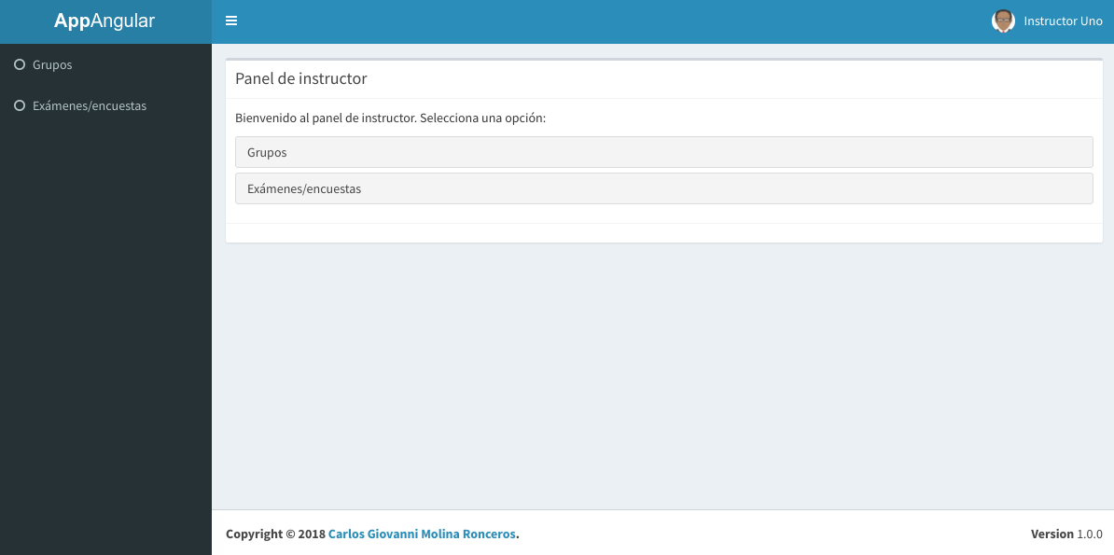

4.6.3.2. Listado de grupos
Página donde se muestra el listado en formato tabla de todos los grupos a los que tiene acceso el instructor. Se pueden realizar las siguientes operaciones:
- Ir a la página de detalles de un grupo: clic en el botón de color amarillo correspondiente.
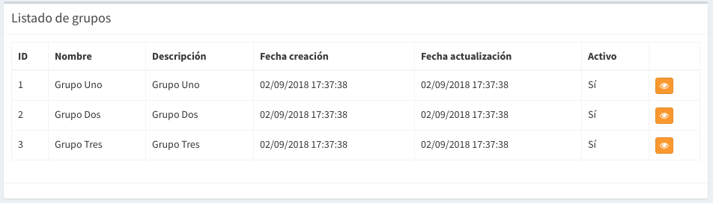

4.6.3.3. Detalles grupo
En esta página se muestran todos los datos del grupo. Se pueden realizar las siguiente operaciones:
- Ir al listado de grupos: clic en el botón “Volver al listado”.
- Ir a la página de detalles de un instructor: clic en el enlace con el nombre del instructor.
- Ir a la página de detalles de un usuario: clic en el enlace con el nombre del usuario.
- Ir a la página de detalles de un examen: clic en el enlace con el nombre del examen.
- Ir a la página de crear examen: clic en el botón “Crear examen”.
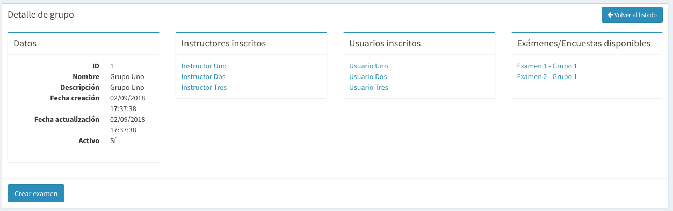

4.6.3.4. Detalles instructor
En esta página se muestran todos los datos de un instructor.
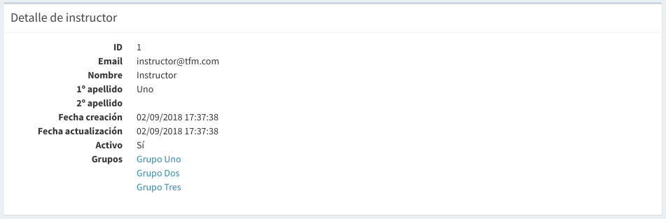

4.6.3.5. Detalles usuario
En esta página se muestran todos los datos de un usuario.
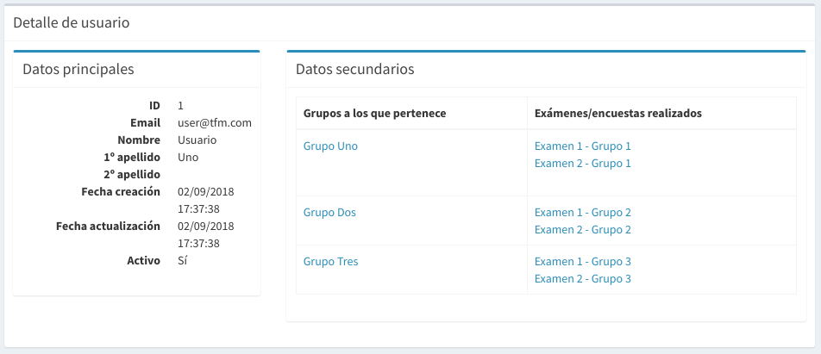

4.6.3.6. Listado de exámenes
Página donde se muestra el listado en formato tabla de todos los exámenes creados en el sistema para los grupos en los que está inscrito el instructor. Se pueden realizar las siguientes operaciones:
- Ir a la página de crear examen: clic en el botón “Crear”.
- Ir a la página de detalles de un examen: clic en el botón de color amarillo correspondiente.
- Ir a la página de modificación de un examen: clic en el botón de color verde correspondiente.
- Ir a la página de añadir preguntas a un examen: clic en el botón de color celeste correspondiente.
- Ir a la página de eliminación de un examen: clic en el botón de color rojo correspondiente.
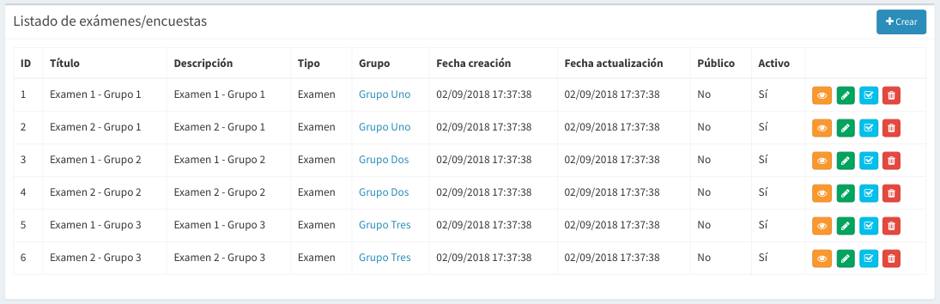

4.6.3.7. Crear examen
Desde esta página se puede dar de alta un examen. Para ello se debe completar el formulario correspondiente y hacer clic en el botón “Crear”. Si se produce algún error, se mostrará el mensaje detallado. Para volver al listado de exámenes, se puede hacer clic en el botón “Volver al listado”.
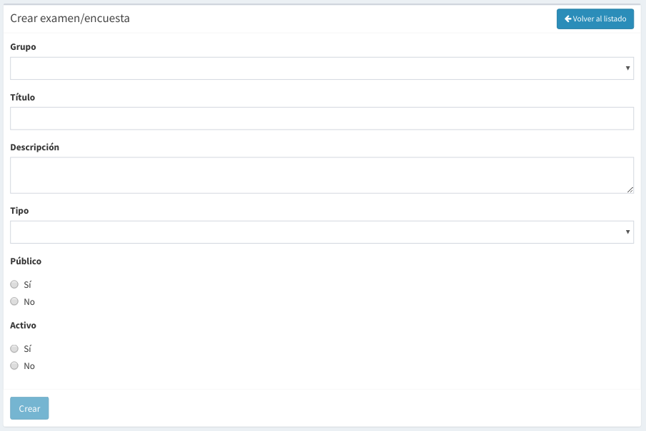

4.6.3.8. Detalles examen
En esta página se muestran todos los datos de un examen. Se pueden realizar las siguiente operaciones:
- Ir al listado de exámenes: clic en el botón “Volver al listado”.
- Ir a la página de modificación de examen: clic en el botón “Modificar”.
- Ir a la página de añadir preguntas a un examen: clic en el botón “Añadir”.
- Ir a la página de confirmación de eliminación de examen: clic en el botón “Eliminar”.
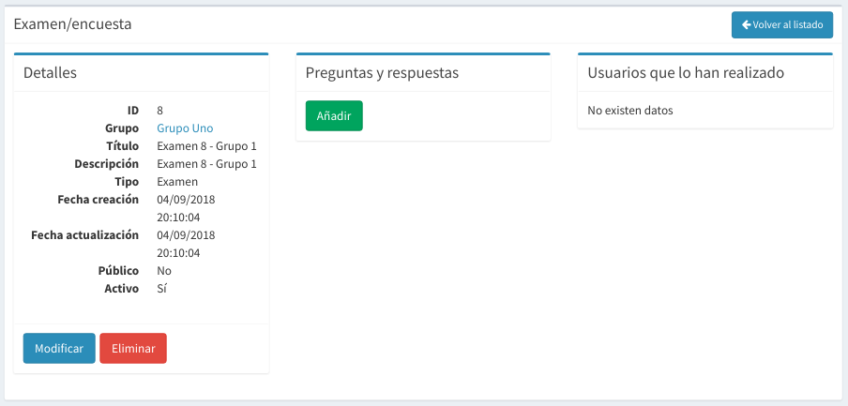
Si el examen ya tiene preguntas creadas o usuarios que lo han realizado, se pueden realizar las siguientes operaciones extra:
- Ver preguntas y respuestas actuales: sección “Preguntas y respuestas”.
- Ir a la página de detalles de las respuestas registradas por un usuario para el examen actual: clic en el enlace con el nombre del usuario.
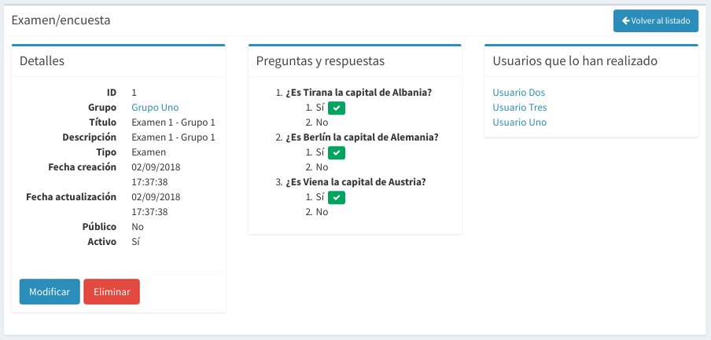

4.6.3.9. Modificación examen
Desde esta página se puede modificar los datos de un examen. Para ello se debe editar los campos deseados del formulario y hacer clic en el botón “Modificar” para confirmar la operación. Si se produce algún error, se mostrará el mensaje detallado. Otras operaciones disponibles:
- Ir al listado de exámenes: clic en el botón “Volver al listado”.
- Ir a la página de detalles del examen: clic en el botón “Volver a detalles”.
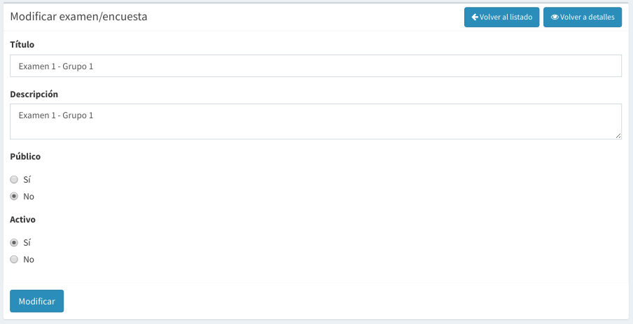

4.6.3.10. Eliminación examen
Desde esta página se puede confirmar la eliminación de un examen. Para ello se debe hacer clic en el botón “Confirmar borrado”. Otras operaciones disponibles:
- Ir al listado de exámenes: clic en el botón “Volver al listado”.
- Ir a la página de detalles del examen: clic en el botón “Volver a detalles”.
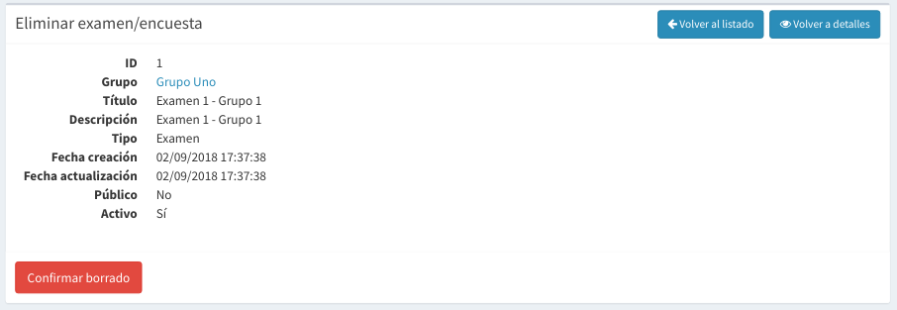

4.6.3.11. Añadir preguntas y respuestas a examen
En esta página se pueden definir todas las preguntas y respuestas que tendrá un examen. Es obligatorio que se defina por lo menos una pregunta por examen.
Para añadir más preguntas, se debe hacer clic en el botón “Añadir pregunta”. Las preguntas pueden ser del tipo Sí/No (2 respuestas predefinidas) y Test (2 a 4 respuestas personalizadas). Se debe indicar cual es la respuesta correcta de cada pregunta. Para borrar una respuesta o una pregunta entera se debe utilizar el botón con aspa correspondiente. Para confirmar el guardado de las preguntas se debe hacer clic “Guardar”.
Finalmente existen algunas operaciones extra que se pueden hacer en esta página:
- Ir al listado de exámenes: clic en el botón “Volver al listado”.
- Ir a la página de detalles del examen: clic en el botón “Volver a detalles”.
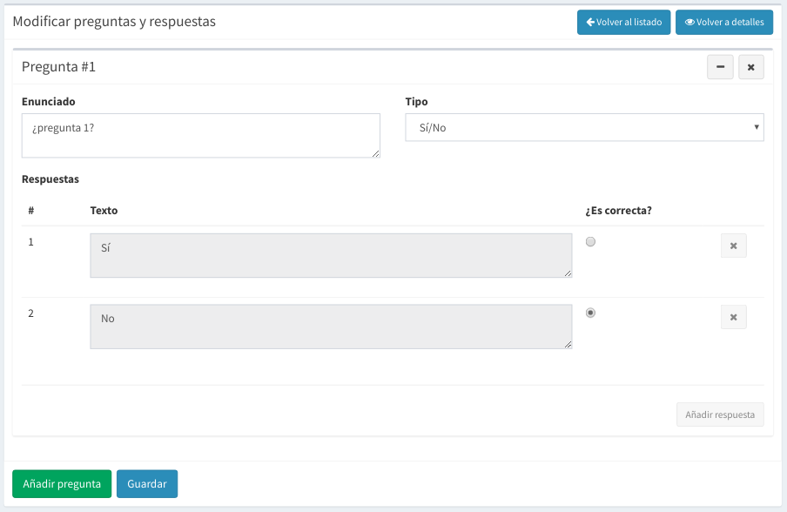

4.6.3.12. Detalles realización examen
En esta página se puede ver el resultado del examen realizado por algún usuario. Además se pueden realizar las siguientes operaciones:
- Ir a la página de detalles del examen: clic en el botón “Volver a detalles examen”.
- Ir a la página de detalles del usuario: clic en el botón “Volver a detalles usuario”.
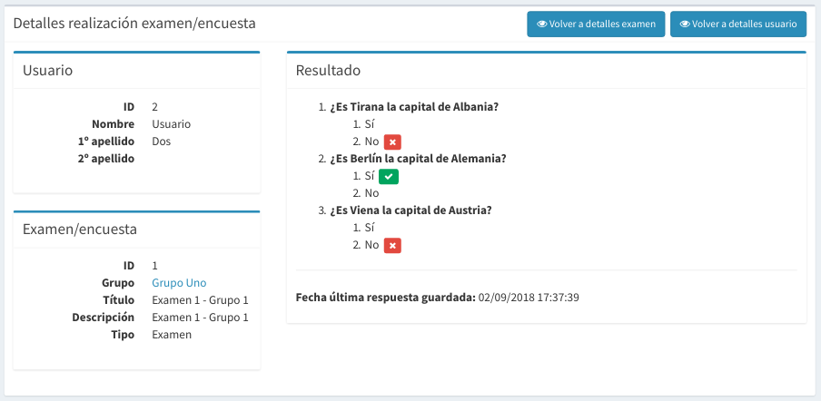

4.6.4. Perfil Usuario

4.6.4.1. Panel
Está es la página de inicio del perfil Usuario. En la parte superior izquierda tenemos el nombre de la aplicación y en la parte superior derecha tenemos la información del usuario que ha iniciado sesión. Si hace clic sobre su nombre se mostrará una sección con un botón para poder cerrar sesión.
La sección de color azul oscuro situada en la parte izquierda es el menú de navegación. Desde ella el usuario podrá acceder a las distintas páginas de la aplicación. El contenido de dichas páginas se mostrará en la parte central derecha.
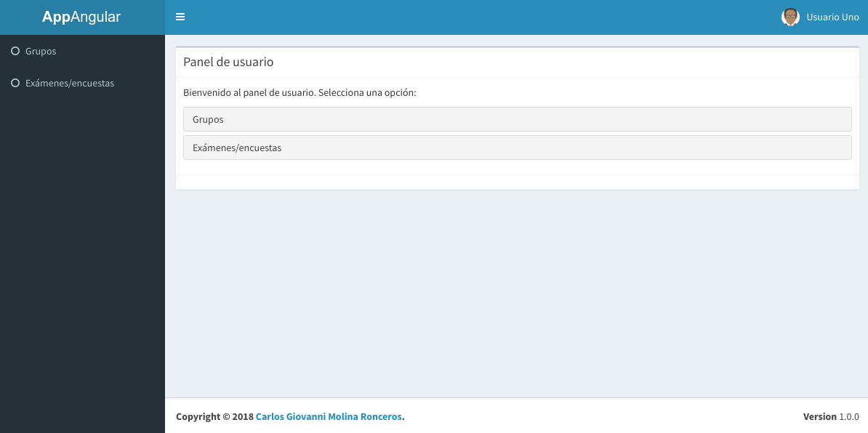

4.6.4.2. Listado de grupos
Página donde se muestra el listado en formato tabla de todos los grupos a los que tiene acceso el usuario. Se pueden realizar las siguientes operaciones:
- Ir a la página de detalles de un grupo: clic en el botón de color amarillo correspondiente.
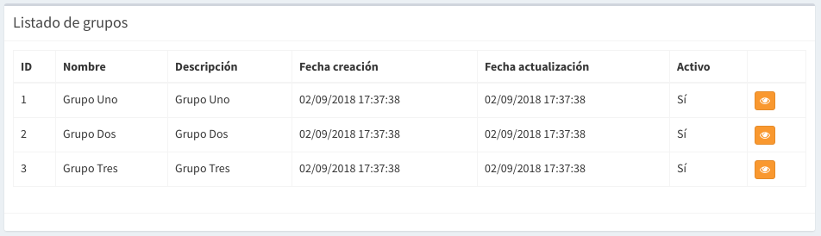

4.6.4.3. Detalles grupo
En esta página se muestran todos los datos del grupo. Se pueden realizar las siguiente operaciones:
- Ir al listado de grupos: clic en el botón “Volver al listado”.
- Ir a la página de detalles de un instructor: clic en el enlace con el nombre del instructor.
- Ir a la página de detalles de un usuario: clic en el enlace con el nombre del usuario.
- Ir a la página de realización de examen: clic en el enlace con el nombre del examen en la sección “Exámenes pendientes”.
- Ir a la página de detalles de realización examen: clic en el enlace con el nombre del examen en la sección “Exámenes realizados”.
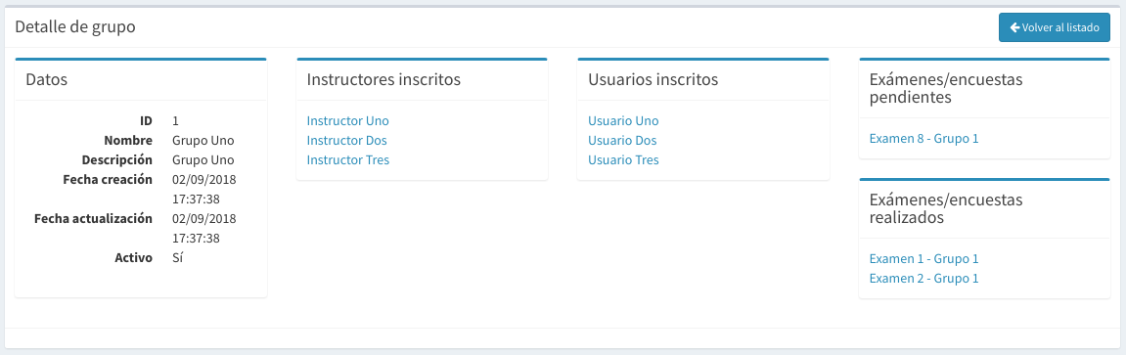

4.6.4.4. Detalles instructor
En esta página se muestran todos los datos de un instructor.
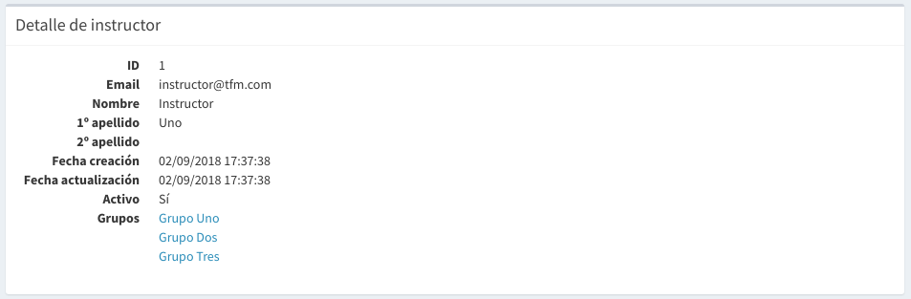

4.6.4.5. Detalles usuario
En esta página se muestran todos los datos de un usuario.
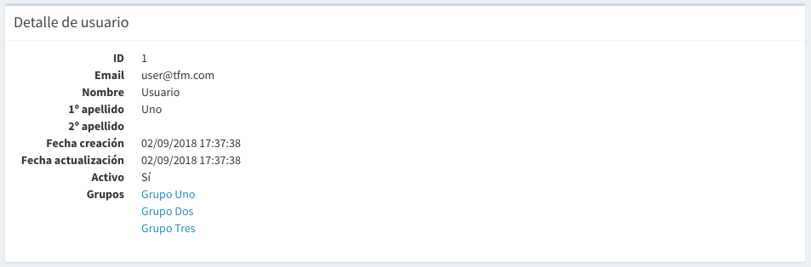

4.6.4.6. Listado de exámenes
Página donde se muestran los listados en formato tabla de todos los exámenes que el usuario tiene pendiente de realizar y los que ha realizado ya. Se pueden realizar las siguientes operaciones:
- Ir a la página de realización examen: clic en el botón verde correspondiente.
- Ir a la página de detalles de examen realizado: clic en el botón de color amarillo correspondiente.
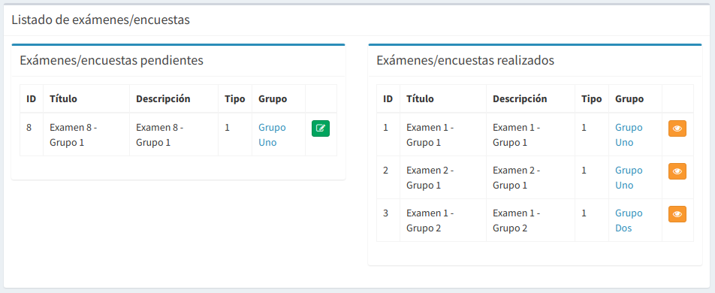

4.6.4.7. Realizar examen
En esta página el usuario puede registrar las respuesta de un examen que tiene pendiente realizar. Es obligatorio indicar una respuesta para cada examen. Para confirmar la realización del examen se debe hacer clic en el botón “Confimar”.
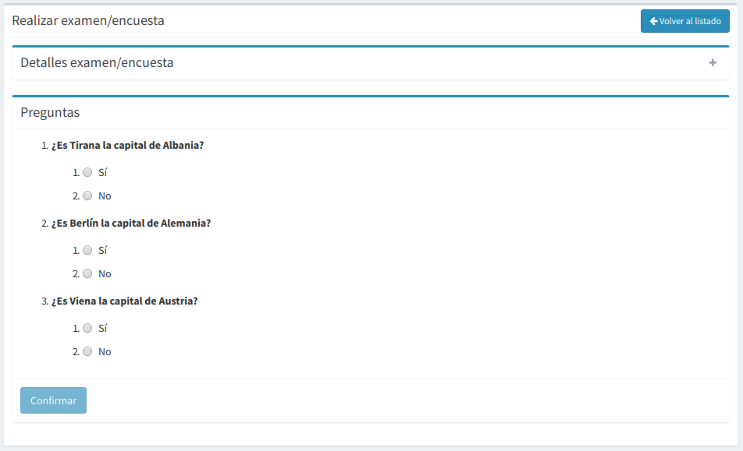

4.6.4.7. Detalles realización examen
En esta página se puede ver el resultado del examen realizado por el usuario. Además se pueden realizar las siguientes operaciones:
- Ir al listado de exámenes: clic en el botón “Volver al listado”.
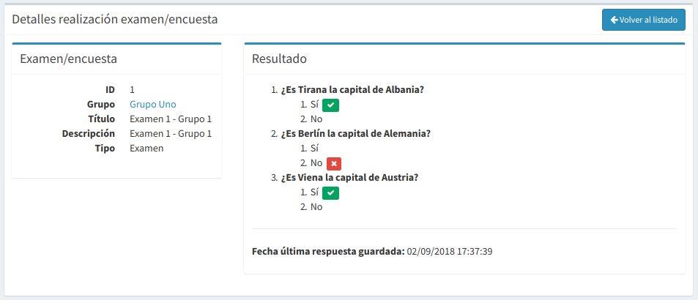

5. Criterios de comparación

5.1. Categoría A: Documentación disponible

Criterio A.1: Documentación oficial
Descripción: Indica si el framework dispone de documentación oficial creada por los desarrolladores de la herramienta.
Tipo de valor: booleano (sí/no).

Criterio A.2: Calidad de la documentación oficial
Descripción: Indica la calidad de la documentación oficial existente. Se tienen en cuenta aspectos como el volumen de información, explicación sobre el core y la arquitectura, ejemplos, etc.
Tipo de valor: cadena de texto (no computable, baja, media, alta).

Criterio A.3: Documentación no oficial
Descripción: Indica si el framework dispone de documentación no oficial creada por la comunidad de usuarios.
Tipo de valor: booleano (sí/no).

Criterio A.4: Calidad de la documentación no oficial
Descripción: Indica la calidad de la documentación no oficial existente. Se tienen en cuenta aspectos como la cantidad de la información disponible, ejemplos prácticos, etc.
Tipo de valor: cadena de texto (no computable, baja, media, alta).

5.2. Categoría B: Comunidad de usuarios y desarrolladores

Criterio B.1: Tamaño de la comunidad de usuarios
Descripción: Una gran comunidad de usuarios detrás de una tecnología significa que dicha tecnología goza de gran aceptación y popularidad, por lo que existirán más recursos disponibles para trabajar con ella. Se tienen en cuenta comunidad oficial y redes sociales.
Tipo de valor: cadena de texto (pequeña, mediana, grande).

Criterio B.2: Eventos organizados
Descripción: Indica si la comunidad o los desarrolladores de la herramienta organizan eventos para fomentar su uso, presentar nuevas funcionalidades, formar a los usuarios, etc. El valor se mide teniendo en cuenta que suficiente (normal) es que se realiza un evento importante por lo menos una vez al mes.
Tipo de valor: cadena de texto (escasos, suficientes, abundantes).

Criterio B.3: Representación en StackOverflow
Descripción: Indica el número de preguntas realizadas en StackOverflow. Cuantas más preguntas realizadas y respondidas, mejor.
Tipo de valor: entero (número de preguntas realizadas).

Criterio B.4: Búsquedas en Google
Descripción: Indica el número búsquedas realizadas a nivel mundial y durante los últimos 12 meses que contengan el nombre del framework. Para obtener las estadísticas se utilizará Google Trends.
Tipo de valor: entero (número de búsquedas realizadas).

Criterio B.5: Estrellas en GitHub
Descripción: Indica el número de estrellas que tiene el proyecto en GitHub. Cuantos más tenga, mejor, porque el proyecto está generando mucho interés en la comunidad de desarrolladores.
Tipo de valor: entero (número de estrellas).

5.3. Categoría C: Estado del proyecto

Criterio C.1: Actividad en GitHub
Descripción: Indica el nivel de actividad del proyecto en su repositorio de GitHub.
Tipo de valor: entero (commints/semana últimos 12 meses).

Criterio C.2: Frecuencia de lanzamiento de releases
Descripción: Indica la frecuencia media de lanzamiento de una nueva release del proyecto en GitHub.
Tipo de valor: entero (número de releases lanzadas durante los últimos 12 meses).

5.4. Categoría D: Recursos necesarios para preparar un entorno de ejecución

Criterio D.1: Stack necesario entorno de ejecución
Descripción: Indica el número de herramientas y software extra necesarios (aparte del framework) para poder ejecutar un proyecto. Cuantas menos dependencias se tenga, mejor.
Tipo de valor: cadena de texto (simple, normal, complejo).

Criterio D.2: Imágenes oficiales Docker para desplegar entorno básico
Descripción: Indica si existen o no imágenes oficiales en Docker Hub que sirvan como base para ejecutar un proyecto.
Tipo de valor: booleano (sí/no).

Criterio D.3: Dificultad para crear imagen final Docker
Descripción: Indica el nivel de complejidad para preparar la imagen final Docker que se utilizará para desplegar el proyecto.
Tipo de valor: cadena de texto (baja, media, alta).

5.5. Categoría E: Dificultad para crear proyecto “Hello world”

Criterio E.1: Documentación para crear proyecto básico
Descripción: Indica si existe documentación para crear un proyecto “Hello world”.
Tipo de valor: booleano (sí/no).

Criterio E.2: Número de pasos necesarios para crear proyecto básico
Descripción: Indica el número de pasos necesarios para crear un proyecto “Hello world”.
Tipo de valor: int (número de pasos).

Criterio E.3: Tiempo empleado creación proyecto básico
Descripción: Indica el tiempo empleado para crear un proyecto “Hello world”.
Tipo de valor: int (minutos, horas).

5.6. Categoría F: Recursos y funcionalidades que provee el framework

Criterio F.1: Routing
Descripción: Indica si el framework provee un módulo para crear rutas simples y parametrizadas, que acepten los distintos tipos de métodos HTTP y que manejen el tratamiento de la respuesta directamente o que lo redirijan a una clase o módulo controlador.
Tipo de valor: booleano (sí/no).

Criterio F.2: HTTP Middlaware (API)
Descripción: Indica si el framework provee clases o módulos para crear e introducir en la aplicación middlawares HTTP. Estos componentes sirven para construir mecanismos que filtren las peticiones HTTP que ingresan en la aplicación, por ejemplo para verificar si un usuario ha iniciado sesión, para comprobar si la petición contiene una cabecera HTTP obligatoria, etc.
Tipo de valor: booleano (sí/no).

Criterio F.3: Clases/módulos Controller
Descripción: Indica si el framework provee clases o módulos para implementar componentes controller, donde se implementará la lógica de negocios de la aplicación.
Tipo de valor: booleano (sí/no).

Criterio F.4: Manejo de Request y Response
Descripción: Indica si el framework provee clases, librerías o módulos para realizar el tratamiento de las peticiones HTTP que llegan a la aplicación. También si existen métodos para construir la respuesta que se enviará, ya sea en HTML, JSON o el formato deseado.
Tipo de valor: booleano (sí/no).

Criterio F.5: Autorización y Autenticación
Descripción: Indica si el framework provee clases, librerías o módulos para implementar la capa de autorización y autenticación dentro de la aplicación.
Tipo de valor: booleano (sí/no).

Criterio F.6: Manejo de Sesiones (Cliente web)
Descripción: Indica si el framework provee clases, librerías o módulos para el manejo de sesiones de usuario dentro de la aplicación.
Tipo de valor: booleano (sí/no).

Criterio F.7: Conexión con Base de Datos (API)
Descripción: Indica si el framework provee clases, librerías o módulos para abstraer la conexión con la base de datos.
Tipo de valor: booleano (sí/no).

Criterio F.8: Validaciones
Descripción: Indica si el framework provee clases, librerías o módulos para realizar validaciones sobre los datos que se envían a la aplicación.
Tipo de valor: booleano (sí/no).

5.7. Categoría G: Curva de aprendizaje
Hace referencia al nivel de dificultad para aprender todo lo necesario del framework que nos sirva para satisfacer los requisitos del proyecto.

Criterio G.1: Tiempo empleado en aprender a utilizar el framework
Descripción: Indica el tiempo medio que llevó aprender cada uno de los módulos necesarios para implementar las funcionalidades de la aplicación.
Tipo de valor: entero (media minutos/horas empleados para aprender un módulo)

Criterio G.2: Tiempo empleado en desarrollar la aplicación
Descripción: Indica el tiempo total que llevó implementar cada aplicación (API y cliente web) utilizando un framework en concreto.
Tipo de valor: entero (horas totales empleadas)

5.8. Categoría H: Rendimiento

Criterio H.1: Métodos para optimizar entorno producción
Descripción: Indica si existen métodos y documentación detallada para optimizar el rendimiento de la aplicación cuando se despliega en el entorno de producción.
Tipo de valor: booleano (sí/no)

Criterio H.2: Dificultad para implementar optimización
Descripción: Indica el nivel de dificultad que tiene el proceso de optimización del entorno de producción. Se tiene en cuenta el tiempo empleado, las dependencias, etc.
Tipo de valor: cadena de texto (fácil, normal, difícil).

Criterio H.3: Peticiones por segundo (API)
Descripción: Indica el número de peticiones que es capaz de atender la petición en el espacio de tiempo de un minuto.
Tipo de valor: decimal (número de peticiones).

Criterio H.4: Máximas conexiones concurrentes (API)
Descripción: Indica el número máximo de peticiones concurrentes que soporta la aplicación antes de que quede fuera de servicio.
Tipo de valor: entero (número de conexiones concurrentes).

Criterio H.5: Velocidad carga páginas (cliente web)
Descripción: Indica el tiempo medio que tardan en cargar las páginas del cliente web.
Tipo de valor: decimal (segundos que tardan de media en cargar las páginas).

5.9. Categoría I: Coste despliegue en producción

Criterio I.1: Ofertas de proveedores de servicios
Descripción: Indica el nivel de dificultad para encontrar un proveedor de servicios que nos permita desplegar nuestro proyecto (API y cliente web) en sus sistemas, por un precio razonable.
Tipo de valor: cadena de texto (baja, media, alta).

Criterio I.2: Coste plan estándar
Descripción: Indica el coste de un plan estándar para desplegar nuestra proyecto en el entorno de producción.
Tipo de valor: decimal (euros/mes).

6. Evaluación de los criterios de comparación

6.1. Lumen 5.6

Criterio | Resultado | Comentarios
Criterio A.1: Documentación oficial | Sí
Criterio A.2: Calidad de la documentación oficial | Media | Es una documentación bastante resumida (aunque suficiente). Para realizar cosas más complejas, siempre te remite a la documentación de Laravel.
Criterio A.3: Documentación no oficial | Sí
Criterio A.4: Calidad de la documentación no oficial | Alta | Existen multitud de tutoriales y vídeos donde se puede aprender a implementar desde funcionalidades concretas hasta aplicaciones completas.
Criterio B.1: Tamaño de la comunidad de usuarios | Pequeña | Contribuidores GitHub: 48  Watch GitHub: 364  Como Lumen está muy relacionado a Laravel, se tiene en cuenta la comunidad de usuarios de ésta:  Twitter Laravel: 88100  Twitter Laracast: 47400  Twitter Laravel.io: 33900  Google Plus Laravel: 14418  Larachat (Slack): 24637
Criterio B.2: Eventos organizados | Escasos | No se realizan eventos oficiales centrados en este framework.  Lo único localizado es eventos tipo meetup organizados por la comunidad de usuarios.
Criterio B.3: Representación en StackOverflow | 1446 | 41 preguntas etiquetadas el último mes.
Criterio B.4: Búsquedas en Google | 14300000 de resultados | En Google Trends el interés por el termino (lumen php) se ha mantenido constante durante los últimos 12 meses, con un pico máximo de popularidad durante abril del 2018.
Criterio B.5: Estrellas en GitHub | 5769
Criterio C.1: Actividad en GitHub | 1,58 commints/mes de media | 19 commits durante los últimos 12 meses
Criterio C.2: Frecuencia de lanzamiento de releases | 2 releases lanzadas durante los últimos 12 meses | V5.5.0 el 05/09/17  V5.6.0 el 08/02/18
Criterio D.1: Stack necesario entorno de ejecución | Normal | Únicamente se necesita PHP7.2 instalado en el sistema operativo, algunas extensiones extra de PHP, Composer y un servidor web (en este caso, Nginx).
Criterio D.2: Imágenes oficiales Docker para desplegar entorno básico | Sí | Existen multitud de imágenes oficiales de PHP, diferenciadas entre la versión de PHP que utilizan y la distribución de Linux sobre la que están instaladas.
Criterio D.3: Dificultad para crear imagen final Docker | Media | Integrar la instalación de Nginx en la imagen base de PHP resultó un procedimiento un poco tedioso.
Criterio E.1: Documentación para crear proyecto básico | Sí | En la documentación oficial.
Criterio E.2: Número de pasos necesarios para crear proyecto básico | 2 | Es necesario disponer de PHP 7.2 y composer instalados en el equipo.  1. Dirigirse al directorio donde queramos crear el proyecto y ejecutar: composer create-project --prefer-dist laravel/lumen hello  2. Servir la aplicación con: php -S localhost:8000 -t public
Criterio E.3: Tiempo empleado creación proyecto básico | 3 minutos | Tarda unos minutos en instalar las dependencias del framework.
Criterio F.1: Routing | Sí
Criterio F.2: HTTP Middlaware (API) | Sí
Criterio F.3: Clases/módulos Controller | Sí
Criterio F.4: Manejo de Request y Response | Sí
Criterio F.5: Autorización y Autenticación | Sí
Criterio F.6: Manejo de Sesiones (Cliente web) | -
Criterio F.7: Conexión con Base de Datos (API) | Sí | MySQL, Postgres, SQLite y SQL Server.
Criterio F.8: Validaciones | Sí
Criterio G.1: Tiempo empleado en aprender a utilizar el framework | 7 horas | Para este proyecto se necesitó aprender a utilizar los módulos de routing, middleware, controller, request, response, database y validation. De media se tardó una hora en leer la documentación de cada módulo e integrarlo de manera correcta en la aplicación.
Criterio G.2: Tiempo empleado en desarrollar la aplicación | 45 horas | Se trabajó en el desarrollo de la API con Lumen durante 15 días, con una media de 3 horas de desarrollo por día.
Criterio H.1: Métodos para optimizar entorno producción | Sí | - Utilizar extensión OPcache o APC.  - Utilizar una caché intermedia como Memcache.  - Utilizar la última versión de PHP (7.2).  - Utilizar la máquina virtual HHVM, que se encarga de precompilar el código PHP.
Criterio H.2: Dificultad para implementar optimización | Normal | Existe mucha documentación para implementar las mejoras.
Criterio H.3: Peticiones por segundo (API) | 115,67 | Se utilizó Apache Benchmark.  Se limitó la memoria del contenedor a 1GB.  El endpoint probado fue /administrator (GET).
Criterio H.4: Máximas conexiones concurrentes (API) | 1000 usuarios realizando 200000 peticiones: completado | El contenedor tramitó las 200000 peticiones de los 1000 usuarios, aunque en 6062 de ellas no terminaron correctamente.  Tardó 64,50 segundos en completar la tarea (3100,66 peticiones por segundo).
Criterio H.5: Velocidad carga páginas (cliente web) | -
Criterio I.1: Ofertas de proveedores de servicios | Alta | Existen multitud de opciones tanto en hosting tradicional como en cloud.
Criterio I.2: Coste plan estándar | 34,28 € / mes | Coste medio de alojar un stack LAMP de alta disponibilidad en AWS.

6.2. Express 4.16

Criterio | Resultado | Comentarios
Criterio A.1: Documentación oficial | Sí
Criterio A.2: Calidad de la documentación oficial | Media | Se trata de una documentación bastante resumida, sin demasiados ejemplos prácticos.
Criterio A.3: Documentación no oficial | Sí
Criterio A.4: Calidad de la documentación no oficial | Alta | Existen muchos tipos de tutoriales para implementar todo lo que puede ofrecer Express.
Criterio B.1: Tamaño de la comunidad de usuarios | Mediana | Google Groups: 2000  Gitter: 4215  Twitter MEAN.io: 4531  Google Plus: 266  Contribuidores GitHub: 217  Watch GitHub: 1866  Como Express está muy relacionado al stack MEAN, se tiene en cuenta la comunidad de usuarios de Node.js:  Twitter Node.js: 535000  Google Plus Node.js: 76938  Contribuidores GitHub: 2092  Watch GitHub: 2875
Criterio B.2: Eventos organizados | Escasos | No se realizan eventos oficiales centrados en este framework.  Lo único localizado es eventos tipo meetup organizados por la comunidad de usuarios.  Por otro lado, si se trata de eventos relacionados con Node.js, si que se realizan multitud de ellos a lo largo del año en distintas ciudades del mundo.
Criterio B.3: Representación en StackOverflow | 45250 | 229 preguntas etiquetadas el último mes.
Criterio B.4: Búsquedas en Google | 114000000 de resultados | En Google Trends el interés por el termino (express.js) se ha mantenido muy alto y constante durante los últimos 12 meses, con un pico máximo de popularidad durante marzo del 2018.
Criterio B.5: Estrellas en GitHub | 39952
Criterio C.1: Actividad en GitHub | 6,08 commints/mes de media | 73 commits durante los últimos 12 meses
Criterio C.2: Frecuencia de lanzamiento de releases | 5 releases lanzadas durante los últimos 12 meses | V4.15.5 el 25/09/17  V4.16.0 el 05/10/17  V4.16.1 el 05/10/17  V4.16.2 el 19/10/17  V4.16.3 el 12/03/18
Criterio D.1: Stack necesario entorno de ejecución | Simple | Únicamente se necesitan Node.js y el gestor de paquetes npm.
Criterio D.2: Imágenes oficiales Docker para desplegar entorno básico | Sí | Existen multitud de imágenes oficiales de Node.js, diferenciadas entre la versión de Node.js que utilizan y la distribución de Linux sobre la que están instaladas.
Criterio D.3: Dificultad para crear imagen final Docker | Baja | Unicamente se necesitan instalar algunos paquetes extra al sistema operativo y añadir a Node.js express-generator y nodemon.
Criterio E.1: Documentación para crear proyecto básico | Sí | En la documentación oficial.
Criterio E.2: Número de pasos necesarios para crear proyecto básico | 5 | Es necesario disponer de Node.js y npm instalados en el equipo.  1. Crear carpeta proyecto.  2. Ejecutar “npm init” e indicar en el punto “entry point” el valor “app.js”.  3. Ejecutar “npm install express –save”.  4. Crear al archivo app.js y copiar el código indicado en el tutorial.  5. Arrancar aplicación con “node app.js”.
Criterio E.3: Tiempo empleado creación proyecto básico | 5 minutos
Criterio F.1: Routing | Sí
Criterio F.2: HTTP Middlaware (API) | Sí
Criterio F.3: Clases/módulos Controller | No | No tienes clases ni módulos que se puedan reutilizar, pero si que admite organizar nuestros propios módulos para que hagan esta función y puedan trabajar junto al router.
Criterio F.4: Manejo de Request y Response | Sí
Criterio F.5: Autorización y Autenticación | No | El framework no los incluye, pero se pueden instalar paquetes que sí, o podemos implementarlos con middlewares.
Criterio F.6: Manejo de Sesiones (Cliente web) | -
Criterio F.7: Conexión con Base de Datos (API) | No | No las incluye por defecto, pero existen multitud de módulos Node.js para conectar con distintas bases de datos.
Criterio F.8: Validaciones | No | No las incluye por defecto, pero existen multitud de módulos Node.js para añadir esta funcionalidad, por ejemplo express-validator.
Criterio G.1: Tiempo empleado en aprender a utilizar el framework | 12 horas | Para este proyecto se necesitó aprender a utilizar los módulos de routing, middleware, request, response; y estudiar como implementar los controller. Por otro lado también se tuvo que ver documentación específica de los módulos de Node.js “express-validator”, “mysql” y “bcrypt”.  De media se tardó 1,5 horas en leer la documentación de cada módulo e integrarlo de manera correcta en la aplicación.
Criterio G.2: Tiempo empleado en desarrollar la aplicación | 45 horas | Se trabajó en el desarrollo de la API con Lumen durante 15 días, con una media de 3 horas de desarrollo por día.
Criterio H.1: Métodos para optimizar entorno producción | Sí | - Utilizar compresión gzip.  - No utilizar funciones síncronas.  - Manejar excepciones correctamente.  - Setear la variable de entorno NODE_ENV a “production”.  - Implementar reinicio automático de la aplicación.  - Ejecutar la aplicación en un cluster.  - Usar sistemas de caché.  - Usar balanceadores de carga.  - Usar un proxy inverso.
Criterio H.2: Dificultad para implementar optimización | Difícil | La optimización que tiene que ver con buenas prácticas en el código es sencilla de implementar.  La parte de optimizar el funcionamiento utilizando herramientas externas (caché, balanceadores, etc.) es complicada porque es necesario aprender a configurar correctamente dichas herramientas.
Criterio H.3: Peticiones por segundo (API) | 356,78 | Se utilizó Apache Benchmark.  Se limitó la memoria del contenedor a 1GB.  El endpoint probado fue /administrator (GET).
Criterio H.4: Máximas conexiones concurrentes (API) | 1000 usuarios realizando 200000 peticiones: test completado | El contenedor tramitó correctamente las 200000 peticiones de los 1000 usuarios.  Tardó 285,62 segundos en completar la tarea (700,23 peticiones por segundo).
Criterio H.5: Velocidad carga páginas (cliente web) | -
Criterio I.1: Ofertas de proveedores de servicios | Alta | Existen multitud de opciones tanto en hosting tradicional como en cloud.
Criterio I.2: Coste plan estándar | 23,50 € / mes | Coste medio por desplegar una aplicación Node.js en AWS.

6.3. Laravel 5.6

Criterio | Resultado | Comentarios
Criterio A.1: Documentación oficial | Sí
Criterio A.2: Calidad de la documentación oficial | Alta | La documentación disponible es muy extensa, detallada y con multitud de ejemplos.
Criterio A.3: Documentación no oficial | Sí
Criterio A.4: Calidad de la documentación no oficial | Alta | Existen miles de recursos en formato tutorial, vídeos o cursos completos para aprender a desarrollar aplicaciones con Laravel.
Criterio B.1: Tamaño de la comunidad de usuarios | Grande | Twitter: 88100  Twitter Laracast: 47400  Twitter Laravel.io: 33900  Google Plus: 14418  Larachat (Slack): 24637  Gitter: 6498  Contribuidores GitHub: 451  Watch GitHub: 4620
Criterio B.2: Eventos organizados | Abundantes | Se realizan eventos oficiales centrados en el framework (Laracon) a lo largo de todo el año en distintas partes del mundo.  Por otro lado, la comunidad de usuarios también suele organizar eventos centrados en Laravel o en el ecosistema PHP en general.
Criterio B.3: Representación en StackOverflow | 96060 | 637 preguntas etiquetadas el último mes.
Criterio B.4: Búsquedas en Google | 14200000 de resultados | En Google Trends el interés por el termino (laravel) se ha mantenido muy alto y constante durante los últimos 12 meses, con un pico máximo de popularidad durante agosto del 2018.
Criterio B.5: Estrellas en GitHub | 45353
Criterio C.1: Actividad en GitHub | 13,5 commints/mes de media | 162 commits durante los últimos 12 meses
Criterio C.2: Frecuencia de lanzamiento de releases | 6 releases lanzadas durante los últimos 12 meses | V5.5.0 el 06/09/17  V5.5.22 el 07/02/18  V5.5.28 el 07/02/18  V5.6.0 el 07/02/18  V5.6.7 el 08/05/18  V5.6.12 el 08/05/18
Criterio D.1: Stack necesario entorno de ejecución | Normal | Únicamente se necesita PHP7.2 instalado en el sistema operativo, algunas extensiones extra de PHP, Composer y un servidor web (en este caso, Nginx).
Criterio D.2: Imágenes oficiales Docker para desplegar entorno básico | Sí | Existen multitud de imágenes oficiales de PHP, diferenciadas entre la versión de PHP que utilizan y la distribución de Linux sobre la que están instaladas.
Criterio D.3: Dificultad para crear imagen final Docker | Media | Integrar la instalación de Nginx en la imagen base de PHP resultó un procedimiento un poco tedioso.
Criterio E.1: Documentación para crear proyecto básico | Sí | En la documentación oficial.
Criterio E.2: Número de pasos necesarios para crear proyecto básico | 2 | Es necesario disponer de PHP 7.2 y composer instalados en el equipo.  1. Dirigirse al directorio donde queramos crear el proyecto y ejecutar: composer create-project --prefer-dist laravel/laravel hello  2. Servir la aplicación con: php -S localhost:8000 -t public
Criterio E.3: Tiempo empleado creación proyecto básico | 3 minutos | Tarda unos minutos en instalar las dependencias del framework.
Criterio F.1: Routing | Sí
Criterio F.2: HTTP Middlaware (API) | Sí
Criterio F.3: Clases/módulos Controller | Sí
Criterio F.4: Manejo de Request y Response | Sí
Criterio F.5: Autorización y Autenticación | Sí
Criterio F.6: Manejo de Sesiones (Cliente web) | Sí
Criterio F.7: Conexión con Base de Datos (API) | - | Aunque para cliente web no se tiene en cuenta, cabe destacar que Laravel si dispone de módulos y utilidades para conectar con bases de datos.
Criterio F.8: Validaciones | Sí
Criterio G.1: Tiempo empleado en aprender a utilizar el framework | 10 horas | Para este proyecto se necesitó aprender a utilizar los módulos de routing, middleware, controller, request, response, autorización, autenticación, sesiones, validación y templates (blade). De media se tardó una hora en leer la documentación de cada módulo e integrarlo de manera correcta en la aplicación.
Criterio G.2: Tiempo empleado en desarrollar la aplicación | 39 horas | Se trabajó en el desarrollo de la API con Laravel durante 13 días, con una media de 3 horas de desarrollo por día.
Criterio H.1: Métodos para optimizar entorno producción | Sí | - Utilizar extensión OPcache o APC.  - Utilizar una caché intermedia como Memcache.  - Utilizar la última versión de PHP (7.2).  - Utilizar la máquina virtual HHVM, que se encarga de precompilar el código PHP.
Criterio H.2: Dificultad para implementar optimización | Normal | Existe mucha documentación para implementar las mejoras.
Criterio H.3: Peticiones por segundo (API) | -
Criterio H.4: Máximas conexiones concurrentes (API) | -
Criterio H.5: Velocidad carga páginas (cliente web) | 707,9 ms | La prueba fue hecha con Google Chrome, desactivando la caché.  La URL consultada fue “/administrator/administrator”.  Se realizaron 10 consultas, se tomo nota del tiempo de carga total y se calculó la media.
Criterio I.1: Ofertas de proveedores de servicios | Alta | Existen multitud de opciones tanto en hosting tradicional como en cloud.
Criterio I.2: Coste plan estándar | 34,28 € / mes | Coste medio de alojar un stack LAMP de alta disponibilidad en AWS.

6.3. Angular 6.1

Criterio | Resultado | Comentarios
Criterio A.1: Documentación oficial | Sí
Criterio A.2: Calidad de la documentación oficial | Alta | Dispone de una documentación muy completa, con un tutorial para implementar una aplicación, descripción a fondo de los fundamentos del framework y sus distintas funcionalidades y una API para consulta rápida.
Criterio A.3: Documentación no oficial | Sí
Criterio A.4: Calidad de la documentación no oficial | Alta | Existen miles de recursos para aprender a trabajar con la última versión de Angular.
Criterio B.1: Tamaño de la comunidad de usuarios | Grande | Twitter: 290000  Twitter Angular News: 91500  Google Plus: 88643  Gitter: 17219  Contribuidores GitHub: 721  Watch GitHub: 3191
Criterio B.2: Eventos organizados | Abundantes | Se realizan eventos oficiales centrados en el framework a lo largo de todo el año en distintas partes del mundo.  Por otro lado, la comunidad de usuarios también suele organizar muchos eventos centrados en Angular.
Criterio B.3: Representación en StackOverflow | 129092 | 1372 preguntas etiquetadas el último mes.
Criterio B.4: Búsquedas en Google | 81100000 de resultados | En Google Trends el interés por el termino (angular) se ha mantenido muy alto y constante durante los últimos 12 meses, con un pico máximo de popularidad durante enero del 2018.
Criterio B.5: Estrellas en GitHub | 40135
Criterio C.1: Actividad en GitHub | 226,75 commints/mes de media | 2721 commits durante los últimos 12 meses
Criterio C.2: Frecuencia de lanzamiento de releases | 47 releases lanzadas durante los últimos 12 meses | V4.4.0 el 15/09/17  ...  V5.0.0 el 01/11/17  …  V5.1.0 el 06/12/17  ...  V5.2.0 el 10/01/18  ...  V6.0.0 el 03/05/18  …  V6.1.0 el 25/07/18  …  V6.1.6 el 29/09/18
Criterio D.1: Stack necesario entorno de ejecución | Simple | Para el entorno de desarrollo únicamente se necesitan Node.js y el gestor de paquetes npm.  Para el entorno de producción se necesita un servidor web como Nginx o Apache.
Criterio D.2: Imágenes oficiales Docker para desplegar entorno básico | Sí | Existen multitud de imágenes oficiales de Node.js, diferenciadas entre la versión de Node.js que utilizan y la distribución de Linux sobre la que están instaladas.  Por otro lado también existen imágenes oficiales para Nginx y Apache.
Criterio D.3: Dificultad para crear imagen final Docker | Baja | Para la imagen de desarrollo únicamente es necesario añadir el paquete “angular/cli” e indicar la forma correcta de arrancar la aplicación (ng serve --host 0.0.0.0).  Para la imagen de producción unicamente hay que copiar la carpete dist del proyecto a la carpeta pública del servidor web y configurar la reescritura de URLs.
Criterio E.1: Documentación para crear proyecto básico | Sí | En la documentación oficial.
Criterio E.2: Número de pasos necesarios para crear proyecto básico | 3 | Es necesario disponer de Node.js y npm instalados en el equipo. También es necesario instalar globalmente el paquete “angular/cli”:  1. Ejecutar: ng new angular-hello  2. Entrar a la carpeta del proyecto: cd angular-hello  3. Arrancar aplicación: ng serve --open
Criterio E.3: Tiempo empleado creación proyecto básico | 3 minutos
Criterio F.1: Routing | Sí
Criterio F.2: HTTP Middlaware (API) | -
Criterio F.3: Clases/módulos Controller | Sí | En Angular la lógica de negocios va en cada componente.
Criterio F.4: Manejo de Request y Response | Sí
Criterio F.5: Autorización y Autenticación | Sí | Para la autorización, Angular provee los conocidos como “route guards”.  Para la autenticación es necesario implementar un servicio específico que almacene los datos de sesión y nos diga si el usuario se a autenticado o no.
Criterio F.6: Manejo de Sesiones (Cliente web) | No | Es necesario implementar nuestro propio servicio para interactuar con el Local Storage.
Criterio F.7: Conexión con Base de Datos (API) | -
Criterio F.8: Validaciones | Sí | Angular provee bastantes validadores predefinidos y nos da la posibilidad de ampliarlos.
Criterio G.1: Tiempo empleado en aprender a utilizar el framework | 16 horas | Para este proyecto se necesitó aprender en primer lugar la arquitectura de componentes, módulos y servicios de Angular.  Posteriormente se tuvo que aprender a utilizar las funcionalidades routing, http client, manejo de request, response, validación de formularios.  Finalmente se tuvo que estudiar como implementar el manejo de sesiones y la interacción con ella mediante servicios.
Criterio G.2: Tiempo empleado en desarrollar la aplicación | 21 horas | Se trabajó en el desarrollo del cliente web con Laravel durante 7 días, con una media de 3 horas de desarrollo por día.
Criterio H.1: Métodos para optimizar entorno producción | Sí | - Construir la aplicación final con el comando “ng build --prod --build-optimizer”.  - Implementar “lazy loading” en la forma de trabajo del router de Angular.  - Todas las mejoras de rendimiento que se puedan implementar al servidor web.
Criterio H.2: Dificultad para implementar optimización | Normal | La optimización que tiene que ver con buenas prácticas en el código es sencilla de implementar.  Para la parte de optimizar el servidor web, es necesario un estudio previo.
Criterio H.3: Peticiones por segundo (API) | -
Criterio H.4: Máximas conexiones concurrentes (API) | -
Criterio H.5: Velocidad carga páginas (cliente web) | 22,75 ms | La prueba fue hecha con Google Chrome, desactivando la caché.  La aplicación tarda una media de 1,06 segundos en cargar la primera vez.  Posteriormente, al acceder a cualquiera de las URLs, el tiempo de carga se ve drásticamente reducido, ya que se realizan llamadas directas a la API.  La URL consultada fue “/administrator/administrator”.  Se realizaron 10 consultas, se tomo nota del tiempo de carga total y se calculó la media.
Criterio I.1: Ofertas de proveedores de servicios | Alta | Existen multitud de opciones tanto en hosting tradicional como en cloud.
Criterio I.2: Coste plan estándar | 2,57 € / mes | Coste medio por alojar un sitio web estático en AWS.

7. Comparación de las tecnologías

7.1. Implementación API REST: Lumen contra Express

Criterio | Lumen 5.6 | Express 4.16 | Comentarios
Criterio A.1: Documentación oficial | Sí | Sí | Ambos frameworks poseen páginas web con su respectiva documentación oficial.
Criterio A.2: Calidad de la documentación oficial | Media | Media | La documentación disponible para Lumen y Express es bastante resumida, pero suficiente para empezar a trabajar.
Criterio A.3: Documentación no oficial | Sí | Sí | Existen multitud de tutoriales, artículos y vídeos donde se puede aprender a utilizar ambos frameworks.
Criterio A.4: Calidad de la documentación no oficial | Alta | Alta | La calidad de la documentación no oficial es bastante alta.  Se puede aprender a implementar desde funcionalidades concretas hasta aplicaciones muy complejas.
Criterio B.1: Tamaño de la comunidad de usuarios | Pequeña | Mediana | Express goza de más popularidad en la comunidad de desarrolladores porque es una herramienta importante dentro del ecosistema de Node.js. Aparte, muchos otros frameworks JavaScript se basan en él.  Por otro lado, Lumen es un framework más dentro del amplio abanico de opciones existentes para desarrollar aplicaciones PHP.
Criterio B.2: Eventos organizados | Escasos | Escasos | No se realizan eventos oficiales centrados únicamente en Lumen o Express. Sólo se ha podido localizar eventos tipo charlas o meetup organizados por la comunidad de usuarios.  Cabe destacar que al estar Lumen muy relacionado con Laravel y Express con Node.js, si que se puede llegar a hablar de ellos en los eventos organizados para dichas tecnologías.
Criterio B.3: Representación en StackOverflow | 1446 | 45250 | Express supera ampliamente a Lumen en este criterio. Al tener una comunidad de usuarios más grande y ser parte importante de las herramientas relacionadas con Node.js, es normal que existan más preguntas realizadas en la web de StackOverflow.
Criterio B.4: Búsquedas en Google | 14300000 de resultados | 114000000 de resultados | Existen más resultados relacionados con Express al realizar búsquedas en Google Search.  Por otro lado, aunque la popularidad de ambos términos (“lumen php” y “express.js”) en Google Trends se ha mantenido constante durante los últimos 12 meses, Express vuelve a superar a Lumen porque su porcentaje de interés es mucho más alto (alrededor del 90%).
Criterio B.5: Estrellas en GitHub | 5769 | 39952 | Express es mucho más popular que Express en la web de GitHub.
Criterio C.1: Actividad en GitHub | 1,58 commints/mes de media | 6,08 commints/mes de media | Los desarrolladores que trabajan en el proyecto de Express son mucho más activos que los de Lumen.
Criterio C.2: Frecuencia de lanzamiento de releases | 2 releases lanzadas durante los últimos 12 meses | 5 releases lanzadas durante los últimos 12 meses | Express ha lanzado más versiones que Lumen durante los últimos meses. Esto significa que están mejorando constantemente el framework y solucionando bugs.
Criterio D.1: Stack necesario entorno de ejecución | Normal | Simple | Para Lumen:  - PHP >= 7.1.3 y extensiones extra  - Composer  - Servidor web  Para Express:  - Node.js  Gana Express porque necesita menos herramientas extra y configuración para tener un entorno de ejecución similar al que se utilizará en producción.
Criterio D.2: Imágenes oficiales Docker para desplegar entorno básico | Sí | Sí | Existen multitud de imágenes oficiales de PHP y Node.js, diferenciadas entre la versión que utilizan y la distribución de Linux sobre la que están instaladas. En este criterio ambos frameworks quedan empatados.
Criterio D.3: Dificultad para crear imagen final Docker | Media | Baja | Para crear una imagen Docker que ejecute una aplicación desarrollada con Express, solo necesitamos añadir nuestro código a la imagen base de Node.js.  Para la aplicación desarrollada con Lumen, es necesario utilizar la imagen base de PHP, añadirle un servidor web (Nginx, Apache, etc.), configurarlo e importa el código.  En conclusión, gana Express porque es más fácil crear y ejecutar la imagen Docker que contendrá la aplicación definitiva.
Criterio E.1: Documentación para crear proyecto básico | Sí | Sí | Ambos frameworks disponen en su documentación oficial de las instrucciones necesarias para crear un proyecto básico.
Criterio E.2: Número de pasos necesarios para crear proyecto básico | 2 | 5 | Una vez que se tiene el entorno de ejecución configurado, crear un proyecto básico con Lumen lleva menos pasos que hacerlo para Express.
Criterio E.3: Tiempo empleado creación proyecto básico | 3 minutos | 5 minutos | Al tener menos pasos, se tarda menos tiempo en crear un proyecto básico para Lumen.
Criterio F.1: Routing | Sí | Sí | Ambos frameworks ofrecen esta funcionalidad.
Criterio F.2: HTTP Middlaware (API) | Sí | Sí | Ambos frameworks ofrecen esta funcionalidad.
Criterio F.3: Clases/módulos Controller | Sí | No | Solo Lumen tiene integrada esta funcionalidad.  Por otro lado cabe destacar que aunque Express no tiene clases ni módulos que se puedan reutilizar de esta manera, si que admite organizar nuestros propios módulos para que hagan esta función y puedan trabajar junto al router.
Criterio F.4: Manejo de Request y Response | Sí | Sí | Ambos frameworks ofrecen esta funcionalidad.
Criterio F.5: Autorización y Autenticación | Sí | No | Solo Lumen tiene integrada esta funcionalidad. Aunque Express no los incluye, se pueden instalar paquetes que sí, o podemos implementarlos con middlewares.
Criterio F.6: Manejo de Sesiones (Cliente web) | - | - | -
Criterio F.7: Conexión con Base de Datos (API) | Sí | No | Solo Lumen tiene integrada esta funcionalidad y permite conexiones con MySQL, Postgres, SQLite y SQL Server. Además incluye el ORM Eloquent para facilitar el trabajo.  Express no incluye por defecto este tipo de utilidad, pero existen multitud de módulos/paquetes Node.js para conectar con distintas bases de datos. También existen paquetes de tipo ORM/ODM, como Mongoose o Sequelize.
Criterio F.8: Validaciones | Sí | No | Solo Lumen tiene integrada esta funcionalidad y además de manera muy completa.  Por otro lado, aunque Express no las incluye por defecto, existen multitud de módulos/paquetes Node.js para añadir esta funcionalidad (por ejemplo express-validator), pero no son tan completos como las validaciones de Lumen.
Criterio G.1: Tiempo empleado en aprender a utilizar el framework | 7 horas | 12 horas | Se tardó más en aprender a utilizar Express porque muchas de las funcionalidades necesarias para implementar la API no estaban incluidas por defecto en el framework. Se tuvo que buscar los módulos/paquetes de Node.js necesarios y aprender a integrarlos y utilizarlos.  Por otro lado, la forma de trabajar de Node.js difiere mucho de las típicas arquitecturas MVC, por lo que se tuve que aprender todo lo relacionado a ES6 (ECMAScript v6) y programación asíncrona para JavaScript (callbacks, promesas, etc.).
Criterio G.2: Tiempo empleado en desarrollar la aplicación | 45 horas | 45 horas | El tiempo empleado para desarrollar la API con cada framework no fue exactamente igual, pero si muy similar, ya que llevó los mismos días de trabajo: 15 días, con 3 horas de media por día.
Criterio H.1: Métodos para optimizar entorno producción | Sí | Sí | Los entorno de ejecución de ambos frameworks disponen de muchas opciones de optimización del rendimiento orientados a despliegues en producción.
Criterio H.2: Dificultad para implementar optimización | Normal | Difícil | Ambos entornos de ejecución cuentan con documentación para implementar las mejoras de rendimiento. La diferencia radica en que optimizar un entorno basado en Node.js es bastante más complejo, ya que son necesarias más herramientas externas, que hay que aprender a utilizar y configurar correctamente.
Criterio H.3: Peticiones por segundo (API) | 115,67 | 356,78 | Detalles de la prueba:  - Se utilizó Apache Benchmark.  - Se limitó la memoria de los contenedores a 1GB.  - El endpoint probado fue /administrator (GET).  - Las peticiones fueron hechas por un solo usuario, que quiere decir que una vez terminada una petición se empezaba con la siguiente.  Resultados:  La aplicación desarrollada con Express y ejecutada sobre Node.js 8.11 fue capaz de procesar el triple de peticiones que la desarrollada con Lumen, ejecutada sobre PHP 7.2 y servida por Nginx 1.12.
Criterio H.4: Máximas conexiones concurrentes (API) | 1000 usuarios realizando 200000 peticiones: completado.  Tardó 64,50 segundos en completar la tarea (3100,66 peticiones por segundo). | 1000 usuarios realizando 200000 peticiones: test completado.  Tardó 285,62 segundos en completar la tarea (700,23 peticiones por segundo). | Los detalles de la prueba son los mismos que para el criterio anterior, con la única diferencias que ahora se realizaron 200000 peticiones por 1000 usuarios concurrentes.  Resultado:  Ganó el entorno Lumen + PHP 7.2 + Nginx 1.12, a pesar de que el entorno Express + Node.js es capaz de tramitar más peticiones por segundo.  La explicación es que el servidor web utilizado (Nginx) está mucho más optimizado para el manejo de peticiones concurrentes que Node.js.  Si se hubiera puesto un servidor Nginx como balanceador de carga delante de un cluster de aplicaciones Node.js, la victoria hubiese sido para Express + Node.js.
Criterio H.5: Velocidad carga páginas (cliente web) | - | - | -
Criterio I.1: Ofertas de proveedores de servicios | Alta | Alta | Existen multitud de opciones tanto en hosting tradicional como en cloud (IaaS y PasS) para ambos entornos de ejecución de los frameworks.
Criterio I.2: Coste plan estándar | 34,28 € / mes  Coste medio de alojar un stack LAMP de alta disponibilidad en AWS. | 23,50 € / mes  Coste medio por desplegar una aplicación Node.js en AWS. | Es más barato desplegar en AWS (Amazon Web Services) una aplicación que se ejecutará sobre Node.js.

7.1. Implementación aplicación web que interactúa con una API: Laravel contra Angular

Criterio | Laravel 5.6 | Angular 6.1 | Comentarios
Criterio A.1: Documentación oficial | Sí | Sí | Ambos frameworks poseen páginas web con su respectiva documentación oficial.
Criterio A.2: Calidad de la documentación oficial | Alta | Alta | La documentación disponible para Laravel y Angular es muy extensa, detallada y con multitud de ejemplos.  También disponen de una sección donde se describe a fondo los fundamentos de cada uno de los frameworks, y sus distintas funcionalidades.
Criterio A.3: Documentación no oficial | Sí | Sí | Existen multitud de tutoriales, artículos y vídeos donde se puede aprender a utilizar ambos frameworks.
Criterio A.4: Calidad de la documentación no oficial | Alta | Alta | La calidad de la documentación no oficial es bastante alta.  Se puede aprender a implementar desde funcionalidades concretas hasta aplicaciones muy complejas.
Criterio B.1: Tamaño de la comunidad de usuarios | Grande | Grande | Tanto Laravel como Angular tienen una comunidad de usuarios muy grande.  De los frameworks PHP, Laravel es uno de los más populares; al igual que Angular dentro del ecosistema JavaScript.
Criterio B.2: Eventos organizados | Abundantes | Abundantes | Para ambos frameworks se realizan eventos oficiales a lo largo de todo el año en distintas partes del mundo, por ejemplo Laracon (para Laravel) y NG Conf (para Angular).  Por otro lado, sus comunidades de usuarios también suele organizar muchos eventos de tipo charla, meetup o hackathon.
Criterio B.3: Representación en StackOverflow | 96060 | 129092 | Aunque ambos frameworks gozan de mucha popularidad en StackOverflow, Angular supera a Laravel.
Criterio B.4: Búsquedas en Google | 14200000 de resultados | 81100000 de resultados | Existen más resultados relacionados con Angular al realizar búsquedas en Google Search.  Por otro lado, la popularidad de ambos términos (“laravel” y “angular”) en Google Trends se ha mantenido muy alta y constante durante los últimos 12 meses.
Criterio B.5: Estrellas en GitHub | 45353 | 40135 | Laravel supera por poco a Angular en la web de GitHub.
Criterio C.1: Actividad en GitHub | 13,5 commints/mes de media | 226,75 commints/mes de media | Los desarrolladores que trabajan en el proyecto de Angular son muchísimo más activos que los de Laravel.
Criterio C.2: Frecuencia de lanzamiento de releases | 6 releases lanzadas durante los últimos 12 meses | 47 releases lanzadas durante los últimos 12 meses | Angular ha lanzado más versiones que Laravel durante los últimos meses. Esto significa que están mejorando constantemente el framework y solucionando bugs.
Criterio D.1: Stack necesario entorno de ejecución | Normal | Simple | Para Laravel:  - PHP >= 7.1.3 y extensiones extra  - Composer  - Servidor web  Para Angular:  - En desarrollo: Node.js  - En producción: servidor web  Gana Angular porque necesita menos herramientas extra y configuración para tener un entorno de ejecución.
Criterio D.2: Imágenes oficiales Docker para desplegar entorno básico | Sí | Sí | Existen multitud de imágenes oficiales de PHP, Node.js, Nginx y Apache, diferenciadas entre la versión que utilizan y la distribución de Linux sobre la que están instaladas. En este criterio ambos frameworks quedan empatados.
Criterio D.3: Dificultad para crear imagen final Docker | Media | Baja | Para crear una imagen Docker que ejecute un entorno de desarrollo Angular necesitamos instalar el paquete “angular/cli” en la imagen base de Node.js y añadir posteriormente el código fuente.  Si hacemos el proceso para un despliegue en producción, generamos el código definitivo desde la imagen de desarrollo y lo añadimos a la imagen base de Nginx o Apache.  Para la aplicación desarrollada con Laravel, es necesario utilizar la imagen base de PHP, añadirle un servidor web (Nginx, Apache, etc.), configurarlo e importar el código.  En conclusión, gana Angular porque es más fácil crear y ejecutar la imagen Docker que contendrá la aplicación definitiva.
Criterio E.1: Documentación para crear proyecto básico | Sí | Sí | Ambos frameworks disponen en su documentación oficial de las instrucciones necesarias para crear un proyecto básico.
Criterio E.2: Número de pasos necesarios para crear proyecto básico | 2 | 3 | Una vez que se tiene el entorno de ejecución configurado, crear un proyecto básico con Laravel lleva menos pasos que hacerlo para Angular.
Criterio E.3: Tiempo empleado creación proyecto básico | 3 minutos | 3 minutos | Aunque crear un proyecto base con Angular lleva más pasos que hacerlo con Laravel, instalar las dependencias de éste último lleva más tiempo. Al final ambos tardan un tiempo muy similar.
Criterio F.1: Routing | Sí | Sí | Ambos frameworks ofrecen esta funcionalidad.
Criterio F.2: HTTP Middlaware (API) | - | - | Para implementar la aplicación web no se tiene en cuenta este criterio, pero cabe destacar que Laravel si dispone de esta funcionalidad.
Criterio F.3: Clases/módulos Controller | Sí | Sí | Ambos frameworks ofrecen esta funcionalidad, aunque en Angular la lógica de negocios va en cada componente.
Criterio F.4: Manejo de Request y Response | Sí | Sí | Ambos frameworks ofrecen esta funcionalidad.
Criterio F.5: Autorización y Autenticación | Sí | Sí | Ambos frameworks ofrecen métodos para implementar estas funcionalidades.
Criterio F.6: Manejo de Sesiones (Cliente web) | Sí | No | Solo Laravel ofrece una manera sencilla de trabajar con sesiones. Para Angular es necesario implementar nuestro propio servicio para interactuar con el Local Storage.
Criterio F.7: Conexión con Base de Datos (API) | - | - | Para implementar la aplicación web no se tiene en cuenta este criterio, pero cabe destacar que Laravel si dispone de esta funcionalidad.
Criterio F.8: Validaciones | Sí | Sí | Ambos frameworks ofrecen esta funcionalidad.
Criterio G.1: Tiempo empleado en aprender a utilizar el framework | 10 horas | 16 horas | Se tardó más en aprender a utilizar Angular porque su arquitectura de componentes, módulos y servicios difiere bastante de los típicos frameworks MVC como es Laravel.
Criterio G.2: Tiempo empleado en desarrollar la aplicación | 39 horas | 21 horas | Se tardó muchas más horas en implementar la aplicación con Laravel.
Criterio H.1: Métodos para optimizar entorno producción | Sí | Sí | Los entorno de ejecución de ambos frameworks disponen de muchas opciones de optimización del rendimiento orientados a despliegues en producción.
Criterio H.2: Dificultad para implementar optimización | Normal | Normal | Ambos entornos de ejecución cuentan con mucha documentación para implementar las mejoras de rendimiento.
Criterio H.3: Peticiones por segundo (API) | - | - | -
Criterio H.4: Máximas conexiones concurrentes (API) | - | - | -
Criterio H.5: Velocidad carga páginas (cliente web) | 707,9 ms | 22,75 ms | Detalles de la prueba:  - Las peticiones se realizaron con Google Chrome, desactivando la caché.  - Se limitó la memoria de los contenedores a 1GB.  - La URL consultada fue “/administrator/administrator”.  - Se realizaron 100 peticiones, se tomó nota del tiempo de carga total y se calculó la media.  Resultados:  La aplicación web desarrollada con Angular supera ampliamente a la desarrollada con Laravel. Esto se debe a que una vez la aplicación Angular ha realizado la carga inicial y renderizado la vista, va haciendo llamadas asíncronas a la API para actualizar únicamente los datos necesarios. En cambio la aplicación Laravel, para cada petición que recibe, tiene que ejecutar todo su circuito interno, lo que ralentiza su tiempo de respuesta final.
Criterio I.1: Ofertas de proveedores de servicios | Alta | Alta | Existen multitud de opciones tanto en hosting tradicional como en cloud (IaaS y PasS) para ambos entornos de ejecución de los frameworks.
Criterio I.2: Coste plan estándar | 34,28 € / mes  Coste medio de alojar un stack LAMP de alta disponibilidad en AWS. | 2,57 € / mes  Coste medio por alojar un sitio web estático en AWS. | Es muchísimo más barato desplegar en AWS (Amazon Web Services) una aplicación desarrollada con Angular, ya que solo se necesita un servidor web que sirva archivos estáticos.

8. Conclusiones
Después de analizar los resultados obtenidos en el punto anterior, llegamos a las siguientes conclusiones respecto a las tecnologías utilizadas.
En la implementación de una API REST se establecieron 32 criterios de comparación, en los cuales Lumen ganó en 9, Express en 10 y terminaron empatando en 13 de dichos criterios. Express se lleva la victoria, pero por muy poco.
Entrando en detalle acerca de cada uno de los frameworks comparados, las principales ventajas que ofrece Lumen son las siguientes:
- Más completo y con más funcionalidades sin necesidad de instalar módulos extra.
- Mucho más sencillo de aprender y optimizar cuando se despliega en producción.
- Mejor rendimiento en peticiones concurrentes, aunque esto es gracias a Nginx.
- Si necesitamos construir una aplicación más compleja, puede migrar fácilmente a Laravel.
Respecto a Express, nos encontramos con las siguientes:
- Tiene una mejor comunidad de usuarios.
- Es un proyecto bastante maduro y activo.
- Tiene mejor rendimiento al ser capaz de procesar más peticiones por segundo, incluso utilizando una base de datos relacional como MySQL. Y si se configura en modo cluster con un balanceador de carga delante, termina superando a Lumen en manejo de peticiones concurrentes.
- Más barato de desplegar en servicios de tipo PaaS e IaaS, como AWS (Amazon Web Services).
Como conclusión podemos decir que para implementar una API REST, Express junto a Node.js son más recomendables que Lumen sobre LEMP, si lo que se busca es un buen rendimiento de trabajo y una gran comunidad de usuarios y recursos como apoyo.
En la implementación de una aplicación web de tipo GUI que interactúa con una API REST se establecieron 30 criterios de comparación, en los cuales Laravel ganó en 4, Angular en 9 y terminaron empatando en 17 de dichos criterios. Angular se lleva la victoria claramente en este tipo de aplicación.
Entrando en detalle acerca de cada uno de los frameworks comparados, las principales ventajas que ofrece Laravel son las siguientes:
- Mucho más sencillo de aprender y optimizar cuando se despliega en producción.
- Mucho más completo que Angular. Se puede desarrollar cualquier tipo de aplicación web.
- Es el framework PHP más popular actualmente. Tiene una enorme comunidad de usuarios y es un proyecto muy activo en GitHub.
- Si se utiliza únicamente Blade (su motor de plantillas) se puede quedar muy corto para crear interfaces de usuario complejas, pero por suerte en sus últimas versiones viene muy bien integrado con el framework frontend Vue.js.
Respecto a Angular, nos encontramos con las siguientes:
- Es uno de los framework frontend más populares actualmente (aunque por detrás de React y Vue.js).
- Es un proyecto con una gran comunidad de usuarios y muy activo en GitHub (publican muchas releases al mes).
- Su proceso de despliegue es muy sencillo.
- Para implementar interfaces de usuario es una herramienta muy potente, y supera ampliamente en rendimiento a un GUI desarrollado únicamente con Laravel.
- Es muchísimo más barato de desplegar en producción, ya que solo es necesario un servidor web que sirva ficheros estáticos. Si se aplica renderizado en el lado del servidor (con Node.js) sigue siendo más barato que desplegar un stack LEMP en AWS.
Como conclusión podemos decir que para implementar una aplicación web de tipo GUI que interactúa con una API REST, Angular es mucho más recomendables que Laravel si lo que se busca es una interfaz de usuario fluida y que puede llegar a ser muy compleja sin penalizar su rendimiento o la dificultad de implementarla por parte de los desarrolladores.

Finalmente vamos a hacer una valoración global de cada uno de los stacks tecnológicos. En un sistema que tenga la combinación API REST + aplicación web GUI, MEAN se lleva la victoria claramente, pero esto no significa que sea mejor que LEMP en todos los escenarios posibles. Además, el rendimiento del stack LEMP se ha visto un poco mermado porque se ha decidido utilizar únicamente PHP en el desarrollo del cliente web, cuando se podría haber utilizado Vue.js y las cosas hubieran quedado más igualadas (aunque MEAN seguiría ganando).
Entre las principales ventajas de utilizar el stack LEMP, tenemos las siguientes:
- Todos los elementos del stack son open source.
- Es muy fácil de aprender y podemos tener un producto funcional en poco tiempo.
- Está ampliamente probado en entornos reales de producción, ya que existe desde hace bastantes años. Grandes empresas como Facebook siguen utilizando este stack para algunas partes de sus sistemas.
- Es muy flexible, ya que podemos elegir que tecnologías utilizar en cada capa. Algunos ejemplos son LAMP, WAMP, LAPP, etc.
- Si somos una empresa y buscamos empleados que hayan trabajado con este stack no tendremos dificultades en encontrar perfiles con una amplia experiencia y con sueldos razonables.
Y entre sus principales desventajas tenemos:
- Aunque en principio es fácil de aprender, si queremos desarrollar una aplicación compleja y que vaya a prestar servicio a un gran número de usuarios, debemos contar con expertos en diversas áreas: configuración de servidores web como Nginx o Apache, desarrolladores backend especializados en PHP, desarrolladores frontend que dominen JavaScript, HTML y CSS, administradores de bases de datos, etc. En conclusión, necesitamos contratar una gran variedad de perfiles.
- PHP ha mejorado mucho en sus últimas versiones, pero sigue siendo un lenguaje que no proporciona un gran rendimiento en comparación con otros lenguajes similares como Python o Ruby.
- En servicios cloud, no escala tan bien como MEAN.
Respecto al stack MEAN, entre sus principales ventajas tenemos:
- Solo es necesario aprender JavaScript para dominar el backend y frontend de nuestras aplicaciones. Todo está implementado con dicho lenguaje.
- La transferencia de datos entre capas es muy rápida, ya que se utiliza el mismo formato (JSON) en todas ellas.
- Es posible implementar interfaces de usuario muy potentes, ya que el uso de frameworks que proveen esta funcionalidad está muy integrado en el stack.
- Node.js está preparado para escalar horizontalmente. Además dispone de una gran comunidad de usuarios que va creando nuevas funcionalidades cada día.
- Las grandes empresas tecnológicas y las nuevas startups están apostando por este stack para implementar partes críticas de sus sistemas.
Y entre sus principales desventajas tenemos:
- El stack es relativamente nuevo, así que no tenemos el mismo soporte técnico ofrecido por LEMP.
- Es más difícil encontrar expertos en este stack, por lo que los sueldos que habrá que pagar por ellos será más alto que la media.

Como conclusión final, no recomendaría la utilización de uno de los dos stacks en detrimento del otro, ya que cada uno tiene sus propias fortalezas, que pueden ser aprovechadas dependiendo del tipo de proyecto software que se quiere implementar.
Por ejemplo recomendaría LEMP para los siguientes tipos de proyectos:
- Soluciones empresariales en las que no se dé tanta importancia a la interfaz de usuario pero sí a que el sistema funcione como se espera y que se asegure la integridad de los datos almacenados.
- Servicios web que no trabajen con datos tipo JSON (por ejemplo SOAP).
- Proyectos en los que se disponga de un presupuesto económico moderado.
Por otro lado recomendaría MEAN para los siguientes tipos de proyectos:
- Aplicaciones que necesitan manejar una gran cantidad de operaciones I/O, streaming, etc.
- APIs REST que trabajan con JSON.
- SPA (Single Page Applications).
- Aplicaciones que necesiten una gran experiencia de usuario.
- Aplicaciones que se van a desplegar en sistemas cloud.
- Proyectos en los que el aspecto económico no sea un impedimento y demos más importancia a trabajar con las últimas tecnologías.

Y para terminar, como observación y consejo personal para un ingeniero del software, recomendaría que se aprendiese ambos stacks y, siempre que fuese posible, se combinasen elementos de los dos para crear sistemas más robustos y completos. Por ejemplo usar un framework frontend junto al stack LEMP, introducir Nginx en un cluster MEAN o utilizar React en vez de Angular.

9. Bibliografía
[1] Roadmap to becoming a web developer in 2018
https://github.com/kamranahmedse/developer-roadmap

[X] Information technology is one of the fastest-growing industries in America
https://www.businessinsider.es/it-jobs-information-technology-2018-5

[X] Estos son los empleos emergentes con más futuro de España y su salario
https://www.businessinsider.es/estos-son-empleos-emergentes-mas-futuro-espana-su-salario-253528

[X] Profesiones digitales mejor pagadas y más demandadas 2018
https://www.iebschool.com/blog/profesiones-digitales-mas-demandados-digital-business/

